7–1　三峽大壩



題號：0701-00004　　　*085404-0701-00004*　　　難易度：易　　　出處：精選試題

長江流量以雨水補給為主，因此降水量決定大部分流量。尤其是梅雨來臨時，更容易引發洪患。請問：以長江中下游的梅雨季節判斷，哪一個月分最容易發生洪患？　  
(A)1月　(B)3月　(C)5月　(D)7月

答案：(D)

解析：長江中下游地區每年六月中旬到七月上旬前後為梅雨季。

題號：0701-00005　　　*085404-0701-00005*　　　難易度：易　　　出處：精選試題

由於三峽大壩工程的影響，下列哪一首描景的詩句已成為絕響？　  
(A)白日依山盡，黃河入海流　(B)兩岸猿聲啼不住，輕舟已過萬重山　(C)孤帆遠影碧山盡，惟見長江天際流　(D)故人西辭黃鶴樓，煙花三月下揚州

答案：(B)

題號：0701-00006　　　*085404-0701-00006*　　　難易度：易　　　出處：精選試題

長久以來，人民在洞庭湖一帶圍湖造田，實在是因為此處的河川有「不圍也生洲」的特性。請問：造成此種河川水文特性的主要原因為何？　  
(A)河水滲漏增加　(B)人工填土造田　(C)侵蝕基準下移　(D)河流流幅變寬

答案：(D)

解析：此處河川進入湖泊區，流幅變寬、水流減緩，因此天然的淤積旺盛，不圍也生洲。

題號：0701-00007　　　*085404-0701-00007*　　　難易度：易　　　出處：學測試題

長江中、下游洞庭湖和太湖周圍的圍墾，對河川水文的最主要影響為何？　  
(A)增加河川的淤沙量　(B)提高洪水的水位　(C)加速河道的下切　(D)降低洪水的發生頻率

答案：(B)

解析：圍湖造田使湖泊面積縮小，蓄洪調節水量的功能降低，因此可能提高洪峰。

題號：0701-00008　　　*085404-0701-00008*　　　難易度：易　　　出處：精選試題

長江分為上游、中游、下游三區段。請問：最容易發生水災，為長江防洪的重點區域是下列哪一段？　  
(A)宜昌──湖口　(B)宜昌以上　(C)湖口以下　(D)河口鎮──孟津

答案：(A)

解析：中游地勢低且曲流多易生水患。

題號：0701-00009　　　*085404-0701-00009*　　　難易度：易　　　出處：精選試題

長江出三峽後進入兩湖盆地，流速減緩，泥沙大量淤積，形成「九曲迴腸」的河流景觀，常有水流不順而氾濫的情形。請問：此處流速減緩的原因是什麼？　  
(A)遭荊江大堤阻擋　(B)流幅增寬　(C)頂沖效應　(D)圍湖造田

答案：(B)

解析：長江出三峽進入盆地，地勢降低、流幅增寬，因而堆積作用盛行。

題號：0701-00010　　　*085404-0701-00010*　　　難易度：易　　　出處：精選試題

長江流經11個行政區最後流進東海。請問：長江發源於青藏高原的哪一座山？　  
(A)天山　(B)巴顏喀喇山　(C)唐古拉山　(D)烏拉山

答案：(C)

題號：0701-00011　　　*085404-0701-00011*　　　難易度：易　　　出處：精選試題

附圖是洞庭湖分別在1825年及2000年的概貌，可以發現滄海桑田，面目變化極大。請問：洞庭湖的變化可能加劇下列何項災害的擴大？  
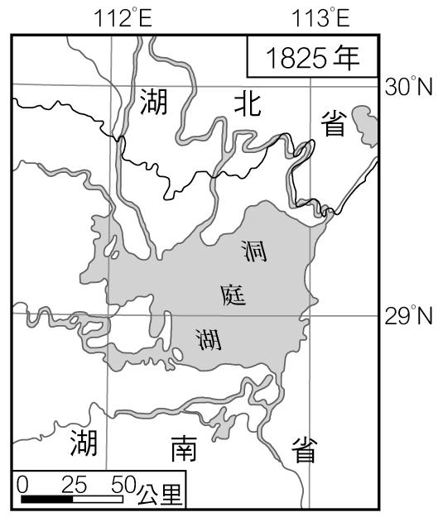　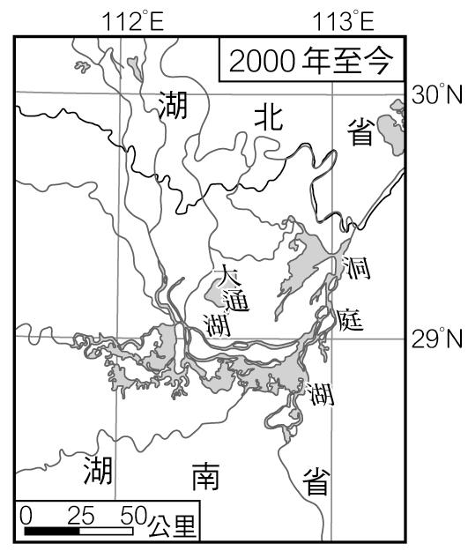　  
(A)沙漠化　(B)長江水患　(C)黃河水患　(D)全球暖化

答案：(B)

題號：0701-00012　　　*085404-0701-00012*　　　難易度：易　　　出處：各校試題

長江自古以來常常發生洪患，下列哪個不是長江發生洪患的原因？　  
(A)梅雨期間帶來豐沛雨水　(B)圍湖造田 　(C)荊江河段多曲流 　(D)上游水土保持良好

答案：(D)

題號：0701-00013　　　*085404-0701-00013*　　　難易度：中　　　出處：各校試題

附圖為中國某重要公共工程的示意圖，該工程完工後，將為中國帶來高達八百多億千瓦的發電量，成為經濟發展的重要動力。請根據圖中位置判斷，該公共工程應該為下列何者？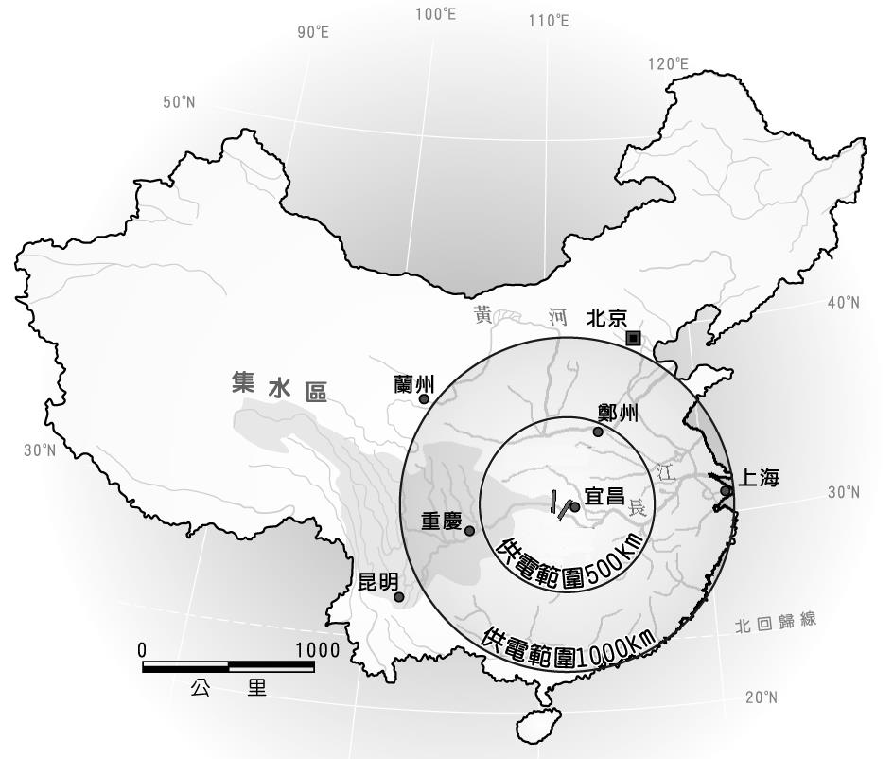　  
(A)南水北運　(B)西電東送　(C)三峽大壩　(D)青藏鐵路

答案：(C)

題號：0701-00014　　　*085404-0701-00014*　　　難易度：中　　　出處：各校試題

長江流域在夏季降雨集中時，容易因滯留鋒所帶來的鋒面雨而造成水患。請問：該流域中哪一個地形區發生的水患最為嚴重？　  
(A)四川盆地　(B)太湖盆地　(C)長江三角洲　(D)兩湖盆地

答案：(D)

題號：0701-00015　　　*085404-0701-00015*　　　難易度：中　　　出處：各校試題

長江中、下游地區在雨季的時候容易發生水患，尤其在何種降雨型態的影響下，容易因為水位的持續上升，造成洪水溢出堤外，氾濫成災？　  
(A)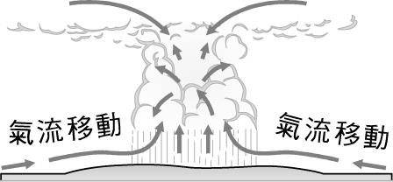　(B)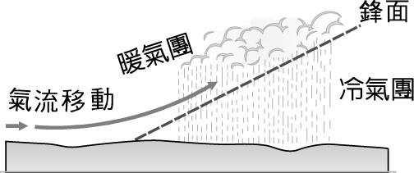　(C)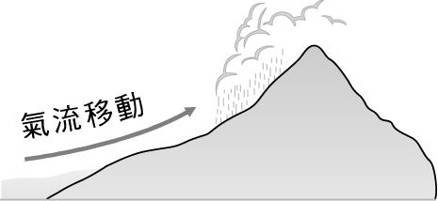　(D)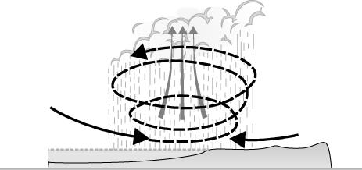

答案：(B)

題號：0701-00016　　　*085404-0701-00016*　　　難易度：中　　　出處：精選試題

長江流域中下游的荊江段常因為自然條件與人為因素而常有洪患。請問：造成此現象產生的因素有哪些？ (甲)七月鋒面雨帶來豪雨；(乙)圍湖造田使河道狹窄；(丙)地上河淤積使水道易堵；(丁)曲流地形發達。　  
(A)甲乙丙　(B)甲乙丁　(C)甲丙丁　(D)乙丙丁

答案：(B)

解析：長江中下游較易發生洪患與(丙)地上和淤積使水道易堵無關，故選(B)。

題號：0701-00017　　　*085404-0701-00017*　　　難易度：中　　　出處：精選試題

(甲)可耕地面積增加；(乙)電力充足帶動耗電性工業的發展；(丙)長江上游水位提高使航運更便利；(丁)泥沙淤積減緩；(戊)使文物保存更容易。請問：上述關於三峽建壩後對四川盆地的正面影響，正確的有哪些？　  
(A)甲乙　(B)乙丙　(C)丙戊　(D)丁戊

答案：(B)

解析：四川盆地屬於三峽大壩的上游區。

題號：0701-00018　　　*085404-0701-00018*　　　難易度：中　　　出處：精選試題

1953年至1989年，中國共有110座燃煤發電廠啟用，但從1990年至2006年，中國新建了多達229座燃煤發電廠，也讓中國成為全世界二氧化碳排放量最高的國家。請問：中國從1990年後大量興建燃煤發電廠的原因是什麼？　  
(A)天然氣開採量下滑　(B)煤礦開採安全性提高，產能大增　(C)車諾比核爆事件使核電廠全面停工　(D)經濟發展所需，用電量激增

答案：(D)

題號：0701-00019　　　*085404-0701-00019*　　　難易度：中　　　出處：精選試題

三峽大壩完工後，有效減少長江流域水患，然而由於位置關係，下列哪一個長江流域地理區未受大壩阻擋水患之益？　  
(A)兩湖盆地　(B)鄱陽盆地　(C)四川盆地　(D)長江中下游平原

答案：(C)

解析：四川盆地位於三峽大壩上游，未受水壩調節水位之益。

題號：0701-00020　　　*085404-0701-00020*　　　難易度：中　　　出處：精選試題

三峽大壩蓄水後淹沒區非常廣闊，涉及四川、湖北兩省19縣市，有「到處是新房，很少見廠房」、「只有交通線，沒有生產線」。請問：中國政府為了三峽大壩工程採取的強制移民政策，除了要安置約130萬的移民，更有什麼問題需要解決？　  
(A)土地補償　(B)失業問題　(C)用水問題　(D)交通問題

答案：(B)

題號：0701-00021　　　*085404-0701-00021*　　　難易度：中　　　出處：精選試題

三峽大壩攔水後形成庫區，成為全中國水力發電量第一大的水利工程，然而近年來因泥沙淤積，庫區的安全性引起憂慮。請問：下列關於該處泥沙淤積的原因何者為非？　  
(A)上游侵蝕增加　(B)邊坡崩塌　(C)大壩攔砂　(D)工程開發

答案：(A)

解析：大壩建成後，上游河段侵蝕基準上升，侵蝕力應減弱。

題號：0701-00022　　　*085404-0701-00022*　　　難易度：中　　　出處：精選試題

中國幅員遼闊，江河湖泊眾多，水資源十分豐富，總量居世界第6位。請問：下列哪一項是使中國被稱為相對缺水國家的主因？　  
(A)尚未使用到就流入海中　(B)水資源冰封於山頂使用不到　(C)水資源因汙染嚴重無法使用　(D)中國人口眾多

答案：(D)

解析：水資源雖然豐富，但人口眾多，因此平均每人分配到的水資源量極少。

題號：0701-00023　　　*085404-0701-00023*　　　難易度：中　　　出處：精選試題

中華鱘是體型龐大的淡水魚，經濟價值高，是中國特有種。由於棲地遭人類破壞及船隻螺旋漿造成其傷亡，中華鱘在20世紀數量已有減少趨勢。無獨有偶，近年中國一項重要工程讓中華鱘的生存危機再度浮上檯面。請問：該工程是？　  
(A)南水北調　(B)三峽大壩　(C)荊江大堤　(D)穿黃工程

答案：(B)

題號：0701-00024　　　*085404-0701-00024*　　　難易度：中　　　出處：精選試題

長江三峽大壩完成之後，對長江流域上下游的影響深遠。請問：下列何項不是長江三峽大壩所造成的環境影響？　  
(A)重點文物古蹟被淹沒　(B)影響長江魚類的生態　(C)加重庫區土地負擔　(D)土地鹽鹼化

答案：(D)

解析：(D)土地鹽鹼化要過度灌溉才易產生。

題號：0701-00025　　　*085404-0701-00025*　　　難易度：中　　　出處：精選試題

長江中下游6-7月常陰雨綿綿，造成嚴重的水患。請問：造成水患的根本因素為何？　  
(A)梅雨　(B)颱風雨　(C)地形雨　(D)對流雨

答案：(A)

解析：降水量基本上決定了大部分的江水流量，尤其在春末夏初時，由冷暖氣團相會所形成的梅雨，因陰雨綿綿、雨時長、雨日多，若短時間降水達到一定程度，往往會形成水災。

題號：0701-00026　　　*085404-0701-00026*　　　難易度：中　　　出處：精選試題

長江中下游夏季易有水患，主因為：(甲)夏雨集中，主支流同生洪峰，眾水齊匯；(乙)主、支流淤積嚴重；(丙)居民圍墾湖田，使湖泊面積日益縮小；(丁)上游濫伐森林；(戊)長江中上游地區，鋒面滯留，帶來大量雨水。請問：上述正確的有幾項？　  
(A)二項　(B)三項　(C)四項　(D)五項

答案：(D)

題號：0701-00027　　　*085404-0701-00027*　　　難易度：中　　　出處：精選試題

長江流域每年主要的汛期大致上是發生在哪一段時間？　  
(A)5～10月　(B)11～4月　(C)2～4月　(D)10～11月

答案：(A)

解析：和雨季配合。

題號：0701-00028　　　*085404-0701-00028*　　　難易度：中　　　出處：精選試題

附表為中國主要河流流域的水資源量分布狀況，請由表中資料加以判斷，哪一條河流為長江？  
　  
(A)A　(B)B　(C)C　(D)D

答案：(B)

解析：(B)長江流域的水資源量為全中國最多。

題號：0701-00029　　　*085404-0701-00029*　　　難易度：中　　　出處：精選試題

關於三峽大壩興建完成後，對環境帶來的影響有下列幾項：(甲)減輕中國環境汙染和因排放有害氣體而引起的酸雨，以及減緩全球暖化；(乙)下游沿岸地區地下水面下降；(丙)長江汙染濃度上升；(丁)生物棲地受到改變與破壞。請問：上述正確的共有幾項？　  
(A)一項　(B)二項　(C)三項　(D)四項

答案：(D)

解析：(甲)水力發電有助於減少有害氣體的排放；(乙)下游水量減少，地下水面變低。

題號：0701-00030　　　*085404-0701-00030*　　　難易度：中　　　出處：補充試題

長江三峽大壩工程的興建，對沿岸地區的生態環境影響甚大，由於上游水庫改變了江水的流速及淤沙量，將會改變上游河岸景觀，使得下列何種地形面積增加？　  
(A)沖積扇　(B)溼地　(C)曲流　(D)伏流

答案：(B)

解析：海水入侵、河口溼地面積增加

題號：0701-00031　　　*085404-0701-00031*　　　難易度：中　　　出處：各校試題

長江流域因為氣候特色的影響，水力資源相當豐沛，卻也因此容易發生水患。請問長江流域的氣候類型為下列何者？  
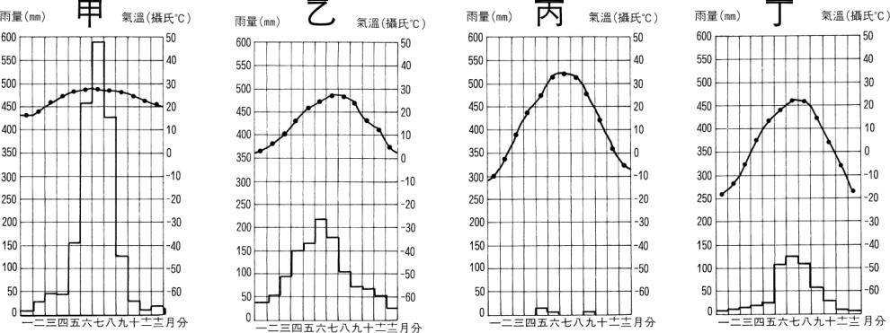　  
(A)甲　(B)乙　(C)丙　(D)丁

答案：(B)

題號：0701-00032　　　*085404-0701-00032*　　　難易度：中　　　出處：各校試題

1998年長江流域出現大洪水，影響範圍廣、持續時間長，洪澇災害嚴重。長江中下游和洞庭湖、鄱陽湖共潰堤1,075處，淹沒總面積32.13萬公頃，造成1,562人死亡，請問長江中下游容易發生洪患的原因有哪三項？(甲)年雨量變率太大，導致水位上升不斷；(乙)長江出三峽，水流變緩、河道曲折，產生大量淤積；(丙)上游森林濫砍，水土保持欠佳，導致淤沙增加；(丁)圍湖造田，造成洞庭湖與鄱陽湖調節江水能力下降。　  
(A)甲乙丙　(B)甲乙丁　(C)甲丙丁　(D)乙丙丁

答案：(D)

題號：0701-00033　　　*085404-0701-00033*　　　難易度：中　　　出處：各校試題

附表為中國四個直轄市2005年三級產業人口比例及生產總值。請問：下列哪一個都市在長江三峽大壩完工後，最有利其發展？  
　  
(A)甲　(B)乙　(C)丙　(D)丁

答案：(C)

題號：0701-00034　　　*085404-0701-00034*　　　難易度：中　　　出處：各校試題

長江分別於1954年和1998年發生兩次特大洪澇災害，兩次水災比較，1998年汛期流量小於1954年，中游水位卻高於1954年，主要原因有哪二項？(甲)流域內降水集中，所有支流同時彙水；(乙)上游濫伐森林，中游泥沙淤積加劇；(丙)圍湖造田，中游湖泊調蓄能力差；(丁)沿江工業發達，江水汙染嚴重。　  
(A)甲乙　(B)乙丙　(C)丙丁　(D)丁戊

答案：(B)

題號：0701-00035　　　*085404-0701-00035*　　　難易度：中　　　出處：精選試題

中國三峽大壩完工通航後，黃金水道通航帶動了某座城市成為人口最多的直轄市。請問：該座城市應是位於附圖中何處？  
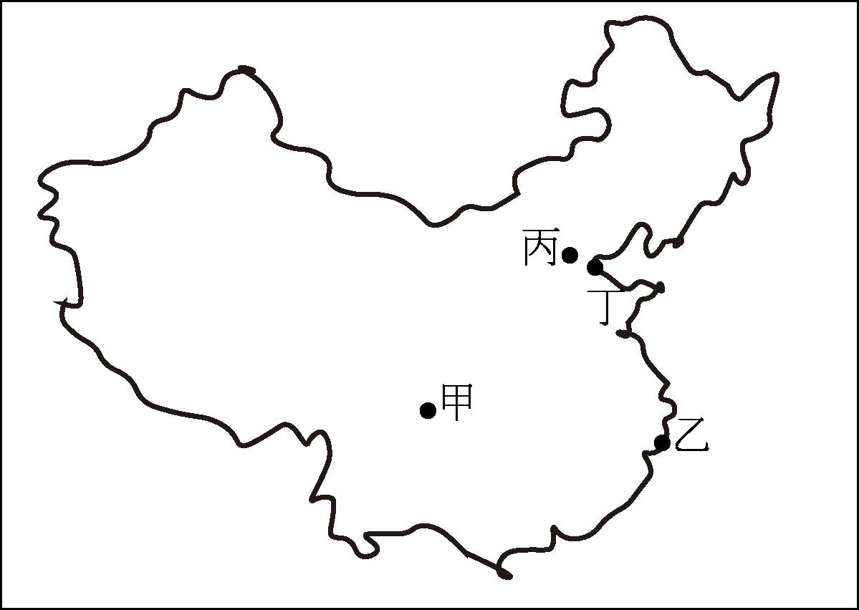　  
(A)甲　(B)乙　(C)丙　(D)丁

答案：(A)

解析：甲─重慶市；乙─上海市；丙─北京市；丁─天津市。黃金水道是指三峽大壩開通後，大型貨輪可直達重慶市，使重慶產業發展進步，成為目前人口最多的直轄市。

題號：0701-00036　　　*085404-0701-00036*　　　難易度：難　　　出處：精選試題

(甲)長江沿岸的文物景點與古都將永遠消失，因工程而遷居的移民若安置地點未能妥善安排，可能會加重庫區的土地負擔；(乙)中國特有種「中華鱘魚」將因大壩阻隔，無法正常迴游；(丙)集水區因安置移民或工程開發所造成的邊坡崩塌，土石亦會大量滑入庫區，增加水庫淤泥而影響水庫的安全；(丁)河道因泥沙輸送量減少，含沙量降低，導致河床受侵蝕機會增加；(戊)長江出海口有海岸侵蝕之疑慮。上述為長江三峽水利工程對「中下游」地區所帶來的可能負面影響，其正確者應包括哪些？　  
(A)甲乙丙丁　(B)乙丙丁戊　(C)甲丙丁戊　(D)甲乙丁戊

答案：(D)

解析：(丙)為中上游之影響。

題號：0701-00037　　　*085404-0701-00037*　　　難易度：難　　　出處：精選試題

長江流域建造三峽大壩工程，而此工程對於周遭環境影響甚大，也會導致沖蝕和堆積營力的改變。請問：下列何項為三峽大壩興建完成後所造成的影響？　  
(A)使湖盆地區的沼澤面積增加　(B)長江下游河川的侵蝕力大增　(C)長江三角洲退縮、面積縮小　(D)長江下游地區產生回春現象

答案：(C)

解析：(A)水變少湖沼變小；(B)侵蝕力降低；(C)河沙變少，三角洲退縮；(D)侵蝕力變弱不會回春。

題號：0701-00038　　　*085404-0701-00038*　　　難易度：難　　　出處：精選試題

梅雨是東亞地區降雨的一個極重要來源，但梅雨來的時間若不適合則可能造成災害，以長江中游為例，下列哪一種梅雨可能會造成長江水位高漲、有漫堤之虞？　  
(A)早梅　(B)空梅　(C)晚梅　(D)多梅

答案：(C)

解析：梅雨若遲至六月下旬後才到，可能結合夏季暖溼氣流或對流，造成降雨強度大增，形成災害。

題號：0701-00039　　　*085404-0701-00039*　　　難易度：難　　　出處：精選試題

(甲)完工後，使下游三角洲日益擴增，農田面積增加；(乙)完工後，長江水位提高，將使重慶的航運日益發達；(丙)完工後，將帶來充足電力，工業將會蓬勃發展；(丁)以防洪效益而言，兩湖地區獲益最多。有關三峽大壩的描述，正確者應為哪些？　  
(A)甲乙丙　(B)甲乙丁　(C)甲丙丁　(D)乙丙丁

答案：(D)

解析：(甲)三峽大壩完工後，因為泥沙為大壩所攔截，所以長江下游三角洲的泥沙來源會減少，在海浪的侵襲下，三角洲面積會逐漸縮小。

題號：0701-00040　　　*085404-0701-00040*　　　難易度：難　　　出處：精選試題

(甲)降雨集中於夏季；(乙)長江主支流淤積量大；(丙)圍湖造田，湖泊面積縮減；(丁)上游森林濫伐；(戊)上游遭受颱風侵襲，導致河川流量大增。長江中下游夏季常有水患的主因應包括哪些？　  
(A)甲乙丙丁　(B)乙丙丁戊　(C)甲丙丁戊　(D)甲乙丁戊

答案：(A)

解析：(戊)長江上游位居內陸，不會有颱風侵襲。

題號：0701-00041　　　*085404-0701-00041*　　　難易度：難　　　出處：精選試題

(甲)提供「西電東送」之電力；(乙)提供「南水北調」之中線工程水源；(丙)蓄水量大，有助於減輕上游地區之洪患；(丁)湖北省的長江水位提高，淹沒區面積擴大，有利船隻通行航運。請問：長江三峽水利工程所帶來可能的有利影響，正確者應包括哪些？　  
(A)甲乙　(B)乙丙　(C)丙丁　(D)乙丁

答案：(A)

解析：(丙)長江上游很少會發生洪患；(丁)長江三峽位於湖北省西部之宜昌市，淹沒區水位提高，有利四川省重慶市之船隻航行。

7–1　三峽大壩



題號：0701-00042　　　*085404-0701-00042*　　　難易度：易　　　出處：各校試題

附圖為三峽大壩的位置示意圖。請回答下列問題：  
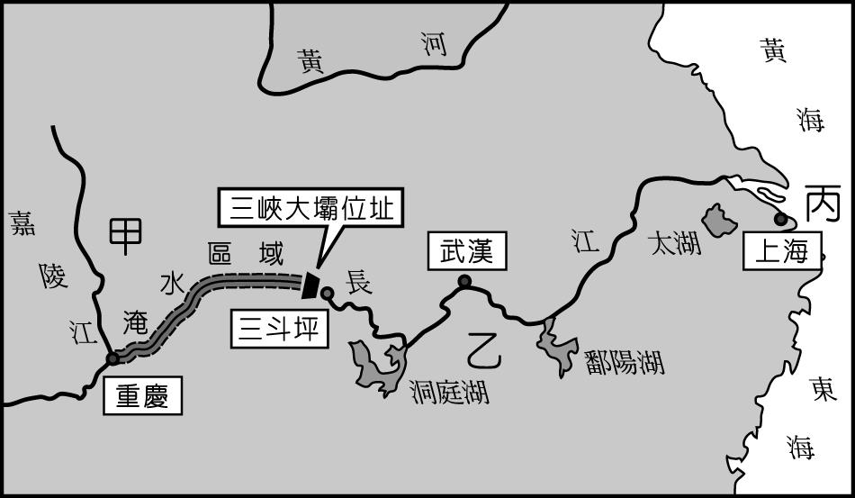  
(1)下列哪些是三峽大壩修築帶來的效益：(甲)解決長江中下游地區的水患；(乙)促進長江中上游的經濟成長；(丙)減少華北發生旱澇的機率；(丁)協助完成「西電東送」的計畫；(戊)是「南水北調」中線工程水利樞紐的一部分　(A)甲乙丙　(B)甲乙丁　(C)甲乙丁戊　(D)甲乙丙丁  
(2)長江三峽大壩工程若以防洪效益而言，圖中何處受益最多？　(A)甲　(B)乙　(C)丙　(D)甲乙丙  
(3)三峽大壩工程對環境所產生的影響有下列幾項？(甲)多處歷史古蹟遭淹沒；(乙)眾多移民安置、就業適應問題；(丙)血吸蟲病可能向北擴散傳染；(丁)長江三角洲海岸線前進　(A)一項　(B)二項　(C)三項　(D)四項

答案：(1)C；  
(2)B；  
(3)C。

題號：0701-00043　　　*085404-0701-00043*　　　難易度：中　　　出處：各校試題

為了解決長江長期洪患問題，自從1994年開始興建長江三水利工程，如附圖，請問：  
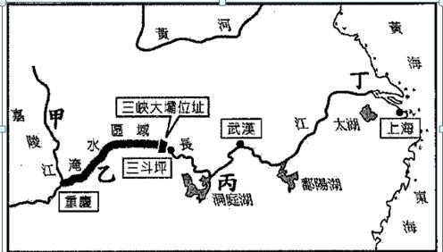  
(1)長江三峽水利工程若以防洪為目的，下列何區受益最大？　(A)甲　(B)乙　(C)丙　(D)丁  
(2)興建三峽水利工程可帶來下列何種預期效益？　(甲)提供「南水北調」中線工程；(乙)河川水位提高，有利船隻通至重慶；(丙)減少二氧化碳排放量；(丁)解決西藏缺電問題；(戊)長江出海口營養物質增加　(A)甲乙丙　(B)甲丙丁　(C)乙丙戊　(D)丙丁戊

答案：(1)C；  
(2)A。

題號：0701-00044　　　*085404-0701-00044*　　　難易度：中　　　出處：精選試題

「國父孫中山在《實業計畫》中提到長江自宜昌以上，入峽行，這一段當以水閘堰其水，使舟得溯流以行，而又可資其水利。後人認為這開啟了三峽大壩的興建思想。」請問：  
(1)三峽大壩興建完成後，對中國各地產生的效益有下列幾項？(甲)提高四川省防洪頻率；(乙)增加上海市的供電量；(丙)降低湖北省洪峰高度；(丁)增加重慶市的航運量　(A) 1項　 (B) 2項　(C) 3項　(D) 4項  
(2)一般來說，只要興建大型的水壩工程，就會很容易對下游地區造成哪些負面的影響？(甲)海岸侵蝕；(乙)邊坡滑動；(丙)橋墩損壞；(丁)河道堆積　(A)甲乙　(B)甲丙　(C)乙丙　(D)丙丁

答案：(1)C；(2)B。

解析：(1)乙丙丁為正解。  
(2)(甲)下游輸沙減少，海岸易受海水作用侵蝕，(丙)橋墩也因減少沙源的保護容易被沖毀。

題號：0701-00045　　　*085404-0701-00045*　　　難易度：中　　　出處：精選試題

三峽大壩是中國為解決長江流域長年水災為患、供水和發電問題而施行的一項重大建設。請問：  
(1)長江流域中哪一個河段因地勢低平，最容易發生水災？　(A)重慶嘉陵江一帶　(B)江漢平原　(C)皖中（安徽）盆地　(D)長江三角洲。  
(2)三峽大壩的建成效益和影響不包括下列哪一項？　(A)使萬噸巨輪可以通行至重慶　(B)改善江漢平原長期灌溉缺水的問題　(C)造成長江三角洲的海岸線變遷　(D)對於水庫上游及水庫下游的水質，分別會造成優養化和汙染加劇的影響。  
(3)有人說三峽大壩完工之後，長江三峽的優美景緻將消失。請問：消失指的是下列哪一種景觀將因此徹底消失而不復出現？　(A)峽谷山景　(B)歷史文物　(C)壯闊的急流氣勢　(D)長江特有的生物。

答案：(1)B；(2)B；(3)C。

解析：(2)(B)江漢平原多湖泊及河流，一般不缺灌溉用水。  
(3)(C)急流將因為集水區水位上升而消失。

題號：0701-00046　　　*085404-0701-00046*　　　難易度：中　　　出處：精選試題

如何根治長江水患，是長江水資源利用首要的課題，長江三峽大壩就是在此一背景下所孕育出來的重大工程。請根據上文及三峽大壩位置圖（如附圖），回答下列問題：  
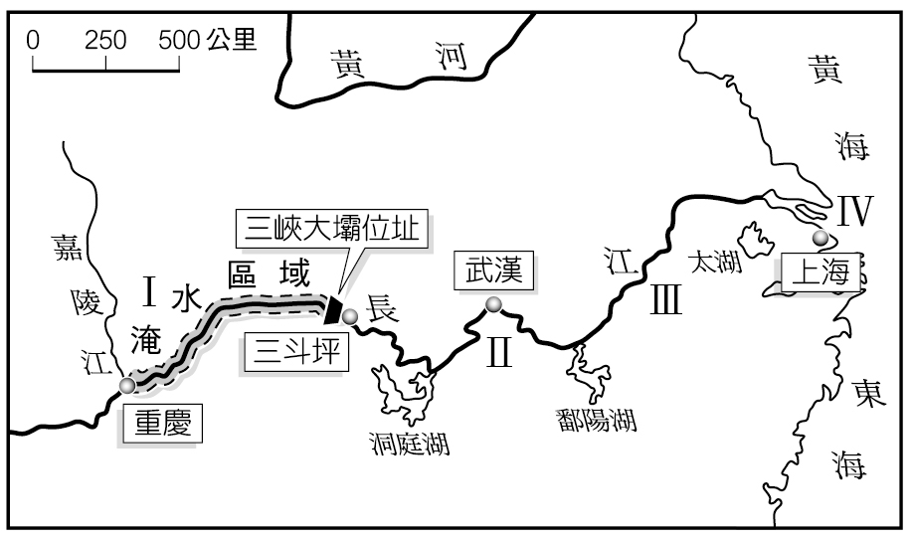  
(1)三峽大壩建成之後，下列何種地形最不可能淹沒消失？  
(A)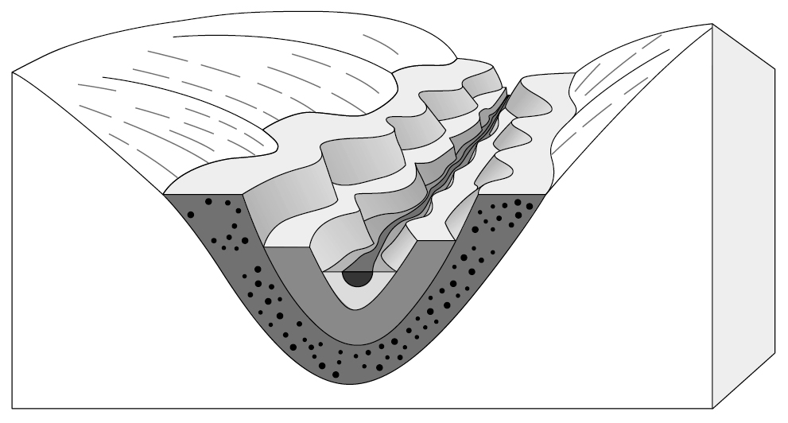　(B) 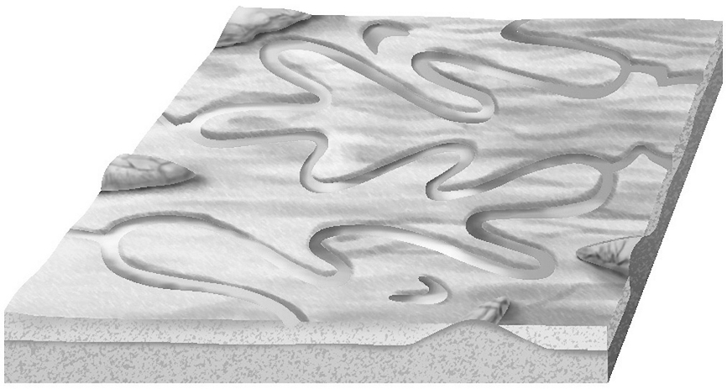  
(C) 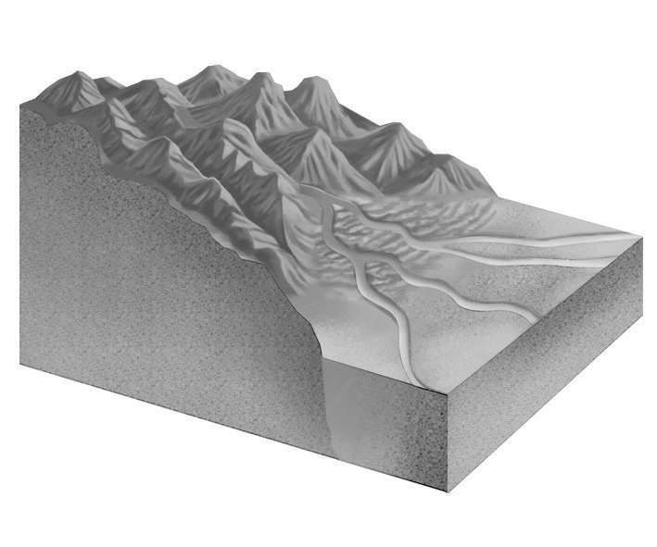　(D) 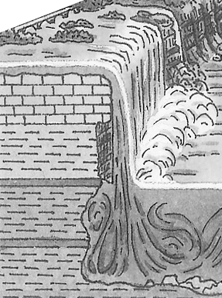  
(2)就防洪效應而言，獲益最多的區域為圖中的何處？　(A) I　(B) II　(C) III　(D) IV。  
(3)(甲)解決長江中下游水患問題；(乙)阻礙長江下游溼氣進入四川盆地；(丙)增加四川盆地的灌溉面積；(丁)下游三角洲面積會減少，致使海岸侵蝕與海水入侵；(戊)減少華北之缺水問題。請問：三峽大壩可能會帶來怎樣的影響？　(A)甲乙丙　(B)甲乙丁　(C)甲乙戊　(D)甲丙丁。  
(4)雨季時，三峽大壩之水位紀錄較其他時期為低之主因為何？　(A)雨季來臨，洩水避免水庫容量爆滿　(B)人工排水降低水位，減少泥沙淤積　(C)為航運便利而排水　(D)此時亦是作物生長季，需要大量灌溉用水。

答案：(1)B；(2)B；(3)B；(4)B。

解析：(1)(A)為河階；(B)為牛軛湖；(C)為沖積扇；(D)為急流瀑布。(B)位於三峽壩區下游的兩湖盆地，故最不可能淹沒消失。  
(2)兩湖盆地受三峽大壩的防洪效益最多，故選圖中的Ⅱ。  
(4)雨季易發生土壤沖蝕，將泥沙物質輸送至水庫庫區淤積，為避免泥沙淤積，洩洪將泥沙排放至下游。

題號：0701-00047　　　*085404-0701-00047*　　　難易度：中　　　出處：精選試題

近百年來，長江從一條溫馴的河川變成一條「暴河」，每到夏天雨季來臨，嚴重的水患不但造成居民財物損失，生產停頓，且更威脅生命安全。請問：  
(1)造成此種現象的主因為下列何者？(甲)夏雨集中，主支流同生洪峰，眾水齊匯；(乙)主支流淤積厲害；(丙)居民圍墾湖田，使湖泊面積漸淺少；(丁)上游濫伐森林；(戊)長江中上游地區，常有颱風為患，帶來大量雨水　(A)甲乙丙丁　(B)乙丙丁戊　(C)甲丙丁戊　(D)甲乙丁戊。  
(2)下列哪一項是減少或減輕該區域水患的治本措施？　(A)補強河堤並加高　(B)加強水資源管理　(C)圈湖造田，闢為耕地　(D)流域的全面綠化。

答案：(1)A；(2)D。

題號：0701-00048　　　*085404-0701-00048*　　　難易度：中　　　出處：精選試題

長江流域處於中國中部，橫貫東西，地跨中國地貌的三大階梯，面積180萬平方公里，高度從江源的海拔5,400公尺處降至吳淞口海平面。流域內面積廣大，地貌類型複雜。請問：  
(1)長江流出何處後，因河床坡度變小，流速減緩，產生大量淤積，加上地勢低窪、河道曲折，較易發生水災？　(A)武漢　(B)重慶　(C)三峽　(D)宜昌。  
(2)長江中、下游湖泊眾多，這些湖泊多具有調節江水的功能。然而當地居民長期以來因為何種作為，造成洞庭湖與鄱陽湖等湖面縮小，使調節江水的功能也大為降低？　(A)築壩攔水　(B)圍湖造田　(C)設分洪道　(D)南水北調。  
(3)洞庭與鄱陽湖盆低窪區由於受何種類型水系的影響，當降水集中所產生的洪峰來臨時，常無法宣洩而潰堤成災？　(A)向心狀　(B)放射狀　(C)樹枝狀　(D)垂直狀。

答案：(1)C；(2)B；(3)A。

題號：0701-00049　　　*085404-0701-00049*　　　難易度：中　　　出處：精選試題

附圖為三峽大壩的位置示意圖。請問：  
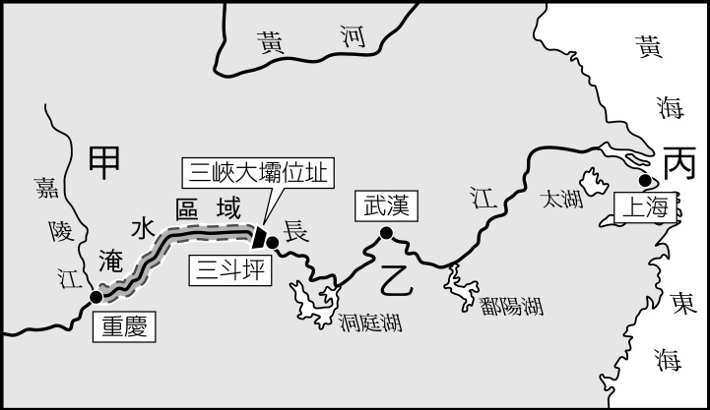  
(1)長江切穿哪一山脈形成雄偉壯麗的三峽？　(A)米倉山　(B)大巴山　(C)巫山　(D)大婁山。  
(2)長江出了三峽以後，水文特色和三峽以上大不相同。請問：下列敘述何者正確？　(A)三峽以上的江水來自融雪，三峽以下江水來自北方山地的降水　(B)三峽以上全以峽谷地形為主　(C)三峽之下地形趨緩，長江江水的航運價值高　(D)三峽以下江水的流量增加，故河流流速較快。  
(3)長江三峽大壩工程若以「防洪效益」而言，圖中何區的受益最多？　(A)甲　(B)乙　(C)丙　(D)甲乙丙。  
(4)對甲區而言，三峽大壩修築後的正面影響為何？(甲)減少盆底水患；(乙)使重慶航運更便利；(丙)增加電力供應；(丁)擴大灌溉面積；(戊)化工、機電等工業更發達　(A)甲乙丙　(B)乙丙丁　(C)甲丁戊　(D)乙丙戊。  
(5)三峽建壩，長江流域的何種地理景觀將會消失？　(A)龍蟠虎鋸　(B)巴山夜雨　(C)黃梅時節家家雨　(D)千里江陵一日還。

答案：(1)C；(2)C；(3)B；(4)B；(5)D。

解析：(3)(4)甲為四川盆地、乙為兩湖盆地、丙為長江中下游地區，分別代表水庫建成後的上、中、下游。  
(5)(B)(C)為氣候特徵，皆指鋒面雨。

題號：0701-00050　　　*085404-0701-00050*　　　難易度：中　　　出處：精選試題

附圖為長江流域降水量分布圖。請參考此圖回答下列問題：  
(1)下列長江流域地區降水特徵的敘述，何者錯誤？　(A)降水量由西北向東南遞增　(B)降水集中夏季　(C)盆地地區降水量較多　(D)年平均降水量超過1,000公釐。  
(2)華中地區降水的空間分布主要受下列何種因素影響？(甲)夏季季風；(乙)冬季季風；(丙)地形；(丁)距海遠近　(A)甲丙　(B)乙丁　(C)甲乙丙　(D)甲丙丁。  
(3)為何五到七月是華中地區最多雨的月分？　(A)颱風侵襲　(B)副熱帶高氣壓籠罩　(C)鋒面滯留　(D)旺盛的熱力對流。  
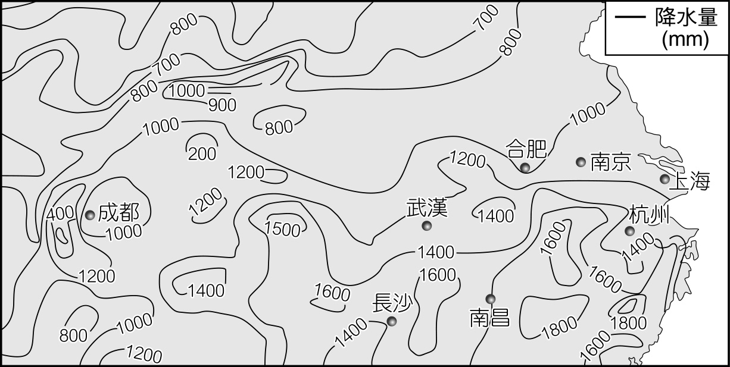

答案：(1)C；(2)D；(3)C。

解析：長江中下游地區地勢西高東低，面迎太平洋，水氣豐富；夏季又有來自海洋的季風；又因地形阻隔，使得鋒面滯留降水。

題號：0701-00051　　　*085404-0701-00051*　　　難易度：中　　　出處：補充試題

早在1919年，國父孫中山先生就率先提出了在長江上游興建水庫的構想。中國經歷無數辯論與波折。在兩湖盆地經歷了多次洪水後，為杜絕洪患，發展經濟，三峽大壩正式動工，2002年，三峽庫區開始漲水。2009年，這個被稱為世界最浩大的水利工程終完工，千年來的長江風貌也在這十幾年間產生前所未有的遽變。  
(1)長江在兩湖盆地多洪患，和哪些因素有關？(甲)多曲流；(乙)地勢低窪；(丙)夏秋多颱風；(丁)春末夏初多梅雨；(戊)長江流經此處河床高於兩岸　(A)甲乙丁　(B)甲丙丁　(C)甲丁戊　(D)乙丙丁  
(2)下列何者是三峽大壩建成後的影響？(甲)東海漁場漁獲減少；(乙)水壩下游河水之懸浮負荷量減少；(丙)水庫下游汙染減輕；(丁)水壩上游河床侵蝕加劇；(戊)洄游魚群數量減少　(A)甲乙戊　(B)丙丁戊　(C)甲丁戊　(D)乙丙戊

答案：(1)A；(2)A。

題號：0701-00052　　　*085404-0701-00052*　　　難易度：中　　　出處：補充試題

「號稱『世界最大水利工程』──南水北調，2002年11月27日正式破土動工，總投資達4,860億人民幣，預計花50年分三階段完成。」請問：  
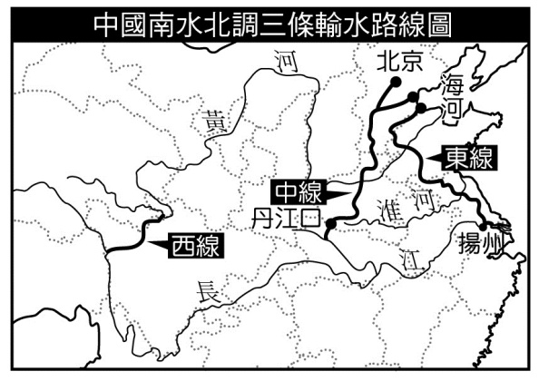  
(1)南水北調三線工程，若從建築成本和使用效益來看，其施工先後順序依序為何？　(A)東→中→西線　(B)中→東→西線　(C)中→西→東線　(D)東→西→中線。  
(2)以下對「南水北調」工程帶來的影響，何者正確？(甲)黃河水位提高，增加氾濫機會；(乙)被引用的河川下游航運功能下降；(丙)水質維護不易，增加成本負擔；(丁)華北地區雨量減少，森林面積縮減　(A)甲乙　(B)乙丙　(C)丙丁　(D)甲丁。

答案：(1)A；(2)B。

題號：0701-00053　　　*085404-0701-00053*　　　難易度：中　　　出處：各校試題

自從1992年中國決定興建長江三峽大壩後，這個水利工程就備受世人矚目，因為三峽大壩的發電效益居全球之冠，但水庫帶來的環境變遷，也難以預料。請問：  
(1)三峽大壩興建後的利弊得失，學者至今仍爭論不休。興建之前，學者最宜以地理學哪項研究方法評估？　(A)空間分析　(B)生態分析　(C)人地分析　(D)區域複合體分析  
(2)三峽大壩這個標榜「全球最大規模」工程完工後可能帶來的有利影響有哪些？(甲)提供東部沿海經濟發達地區用電；(乙)蓄水量大，有效減輕上游地區洪患；(丙)河川水位提高，有利船隻通行運輸；(丁)提供「南水北運」中線工程水源　(A)甲乙丙　(B)甲乙丁　(C)甲丙丁　(D)乙丙丁  
(3)長江三峽大壩完工後，以防洪效益而言，哪個地理區受益最多？　(A)四川盆地　(B)黃淮平原　(C)松遼平原　(D)兩湖盆地

答案：(1)B；  
(2)C；  
(3)D。

解析：(2)(乙)應改為減輕下游地區洪患。

題號：0701-00054　　　*085404-0701-00054*　　　難易度：中　　　出處：各校試題

◎圖(a)為三峽大壩的位置示意圖，圖(b)為三峽大壩前水位調度圖。請問：  
圖(a)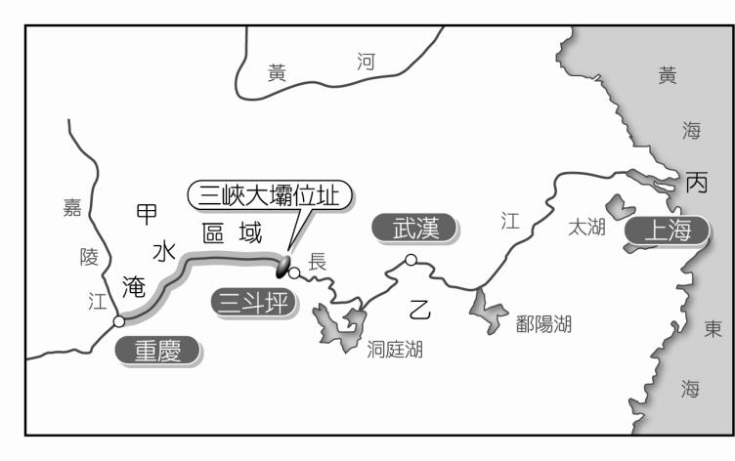  
圖(b)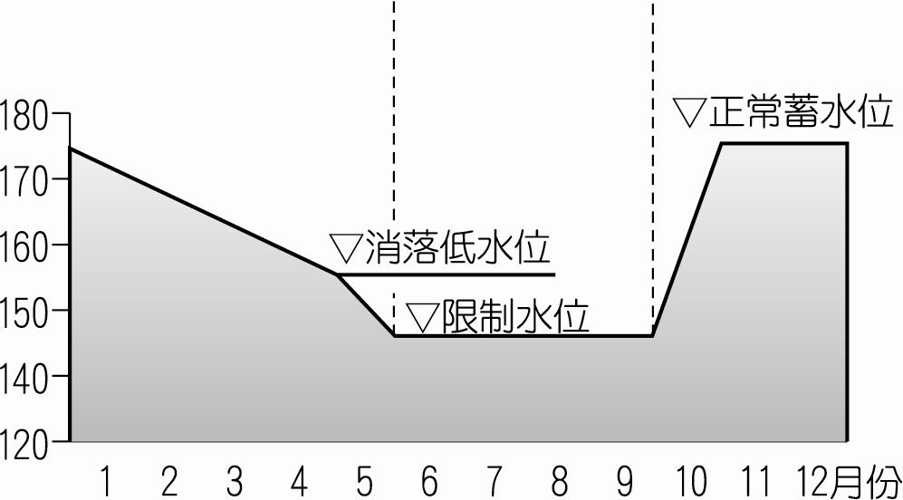  
(1)三峽大壩完工後，壩湖長達600公里，將淹沒一千多處名勝和古蹟，其中最不可能淹沒下列何種地形景觀？　(A)河階　(B)急湍　(C)牛軛湖　(D)谷口沖積扇  
(2)三峽大壩修築可能帶來下列影響，哪三項正確？(甲)解決長江中下游地區的水患；(乙)促進長江上游的經濟成長；(丙)減少華北地區發生旱澇的機率；(丁)增加四川盆地的農田灌溉面積；(戊)減少二氧化碳排放量。　(A)甲乙丙　(B)甲乙丁　(C)甲乙戊　(D)甲丙丁  
(3)長江三峽大壩工程若以「防洪效益」而言，圖(a)中何區的受益最多？　(A)甲　(B)乙　(C)丙　(D)甲乙丙  
(4)圖(b)中6～9月壩前水位較低的主要原因為何？　(A)此時為乾季，河流流量不足　(B)排水大增，以利航運　(C)降低水位，減少泥沙淤積　(D)灌溉用水大增，引水增加

答案：(1)C；  
(2)C；  
(3)B；  
(4)C。

題號：0701-00055　　　*085404-0701-00055*　　　難易度：難　　　出處：精選試題

毛澤東下令建造的三門峽水壩被喻為是中國危害最深的水壩，它位於黃河中下游洛陽市西側，1960年建成後雖曾阻止幾次下游水災，但直接或間接因該水壩帶來的災害不勝枚舉，以致最初建造三門峽水壩的工程師之一甚至建議把水壩整個炸毀。請回答下列問題：  
(1)三門峽水壩上游因水壩建成後水災更為頻繁。請問：原因是什麼？　(A)水壩建成後形成人工湖，造成微氣候變化　(B)泥沙大量淤積，河水宣洩不易　(C)侵蝕基準面上升，河道流路改變　(D)水壩淹沒區計算失準。  
(2)黃河下游沿岸出現多處「癌症村」，居民罹患消化系統器官癌病的比例在1980年後激增，一般判斷除了與工業化有關外，也把矛頭指向黃河流域多處類似像三門峽水壩的水利工程。請問：原因是什麼？　(A)下游水量減少，黃河自淨能力減弱　(B)水壩蓄水，使有毒物質積累　(C)人為配水不公，工業用水比例過高，間接使汙染加劇　(D)建造工程時大量廢棄物入河，造成汙染。  
(3)若黃河汙染情況不減，下列哪個中國緣海海洋生態所受之衝擊最大？　(A)渤海　(B)黃海　(C)東海　(D)南海。

答案：(1)B；(2)A；(3)A。

解析：(1)三門峽水壩建成後，上游河段因侵蝕基準上升，堆積旺盛而造成泥沙大量淤積。  
(2)水量減少會使河川自淨功能減弱，有毒物質不易散去。

7–1　三峽大壩



題號：0701-00001　　　*085404-0701-00001*　　　難易度：易　　　出處：精選試題

三峽大壩庫區在乾季時可能因上游來水量少，使水庫內水體流速減緩，導致水庫滋生藻類而引起魚類大量死亡，此種現象稱為什麼？

答案：優養化。

題號：0701-00002　　　*085404-0701-00002*　　　難易度：易　　　出處：精選試題

長江為中國主要河川，有多樣的景觀及蘊藏豐富的水資源，終年不凍，也是一條天然的灌溉水道。請問：  
(1)著名的長江三峽景觀位在長江哪一河段？（請以城市表示）  
(2)若長江三峽大壩完工將可能造成何種傳染病的流行？（請依課文中所提的病症回答）

答案：(1)宜昌以上；(2)血吸蟲病。

解析：(1)峽谷地形位於河川上游，宜昌以上為長江上游。

題號：0701-00003　　　*085404-0701-00003*　　　難易度：中　　　出處：指考試題

2009年9月曾有船隻在中國三峽大壩以東的宜昌附近因水位降低而觸礁，同年10月三峽水庫的蓄水位在170公尺附近時，管理單位沒有繼續蓄水至工程所規劃的「正常蓄水位」175公尺，便開始排放庫水。水庫建設同時亦具有提升長江航道機能的效益，並對南水北調的營運有所助益。請問：  
(1)管理單位沒有將蓄水位提升至175公尺，最可能的原因應是長江中下游遭受哪種自然災害所致？  
(2)三峽水庫規劃的蓄水位在不同的季節會有所不同，在雨季來臨前，管理單位會將蓄水位降至145公尺，目的是要發揮水庫的何種功能？  
(3)按三峽工程的規劃，水庫完成後配合船閘調節水位，萬噸輪船可由長江口上溯至哪個港市，使長江「黃金水道」的航運機能更得以提升？  
(4)依據計畫，三峽水庫兼有輸水至漢江上游的丹江口水庫的任務，其目的是為支援「南水北調」方案中哪線工程所需的水源？  
(5)學者認為「南水北調」後，長江流域的血吸蟲病會擴散至北方溫帶地區。此類問題可在非洲哪條河川大型水利工程完工後，血吸蟲病沿著灌溉渠道擴散的經驗得到佐證？

答案：(1)乾旱缺水；(2)蓄洪；(3)重慶；(4)中線；(5)尼羅河。

解析：(1)從題幹文字「2009年9月曾有船隻在中國三峽大壩以東的宜昌附近因水位降低而觸礁」、「同年10月三峽水庫的蓄水位在170公尺附近時，管理單位沒有繼續蓄水至工程所規劃的正常蓄水位175公尺，便開始排放庫水」可知，長江三峽大壩興建完成後，使長江中、下游的水量驟減，在乾旱缺水時，需排放庫水至江中，讓中、下游的居民有水可以使用、河川可以航運，達到建壩的效益。  
(2)各種河川防洪工程有：束洪、蓄洪、分洪、導洪，建水庫可達到蓄洪的效果，尤其三峽大壩的最大蓄水量約為393億立方公尺，在雨季來臨前先行洩洪，將可達到蓄洪的工程效益。  
(3)過去三峽大壩尚未興建前，在水量比較大的夏季只能航行到武漢，冬季只能航行到九江；興建完成後，則可航行到重慶，長江因而成為「低成本、大運量」的「黃金水道」，不僅促進東、西物資快速流通，也減輕陸路的運輸壓。  
(4)南水北調中，中線工程的路線規劃：從長江三峽水庫調水至丹江口水庫，經南陽盆地，沿伏牛山南麓、太行山東麓，送水至北京。  
(5)尼羅河中的埃及血吸蟲可滲透皮膚造成血吸蟲病，最初流行於尼羅河上游，在亞斯文高壩興建完成後，藉著運河和土壤的灌溉水，使血吸蟲病蔓延至下游各地。

7–2　南水北調



題號：0702-00006　　　*085404-0702-00006*　　　難易度：易　　　出處：精選試題

「黃河百害，唯利一套」這是因為在該河段的黃河較不會氾濫，且河水又可以用來灌溉。請問：該河段最有可能位於下列哪一個氣候區內？　  
(A)溫帶季風氣候區　(B)溫帶草原氣候區　(C)溫帶高地氣候區　(D)溫帶沙漠氣候區

答案：(B)

解析：河套位於黃河中上游河段，屬草原氣候區。

題號：0702-00007　　　*085404-0702-00007*　　　難易度：易　　　出處：精選試題

(甲)天上懸河，千里大堤鎖江河；(乙)九曲黃河萬里沙；(丙)青稞鍋中流出萬里長河；(丁)塞上江南好風光。請問：以上關於黃河沿岸的景觀敘述，由上游至下游依序為何？　  
(A)丙乙丁甲　(B)丙丁乙甲　(C)乙丙丁甲　(D)甲丙丁乙

答案：(B)

解析：黃河由上游至下游依序所見的景觀為：(丙)青藏高原、隴西高原→(丁)河套平原→(乙)黃土高原→(甲)華北平原。

題號：0702-00008　　　*085404-0702-00008*　　　難易度：易　　　出處：精選試題

中國哪個河流的歷史性水患問題逐漸消寂，但缺水和土壤鹽鹼化的問題卻日益嚴重？　  
(A)珠江　(B)長江　(C)海河　(D)黃河

答案：(D)

題號：0702-00009　　　*085404-0702-00009*　　　難易度：易　　　出處：精選試題

中國黃河因泥沙堆積，促使河床積高，成為舉世聞名的「地上河」。請問：「地上河」景觀應該是出現在下列哪一區？　  
(A)青藏高原　(B)華北平原　(C)黃土高原　(D)河套平原

答案：(B)

解析：(B)黃河下游堆積盛行。

題號：0702-00010　　　*085404-0702-00010*　　　難易度：易　　　出處：精選試題

受到海陸性質差異影響，華北地區降雨季節不均，這種降雨量集中於某些月分的情況往往造成河水氾濫成災。請問：就華北地區受季風影響之特徵，下列何者正確？　  
(A)夏季吹來自海上乾冷季風，冬季吹來自陸上溼熱季風　(B)夏季吹來自海上溼熱季風，冬季吹來自陸上乾冷季風　(C)夏季吹來自陸上溼熱季風，冬季吹來自海上乾冷季風　(D)夏季吹來自陸上乾冷季風，冬季吹來自海上溼熱季風

答案：(B)

題號：0702-00011　　　*085404-0702-00011*　　　難易度：易　　　出處：精選試題

附圖是南水北調「穿黃工程」的剖面示意圖。請問：該工程應是南水北調工程的哪一條路線？  
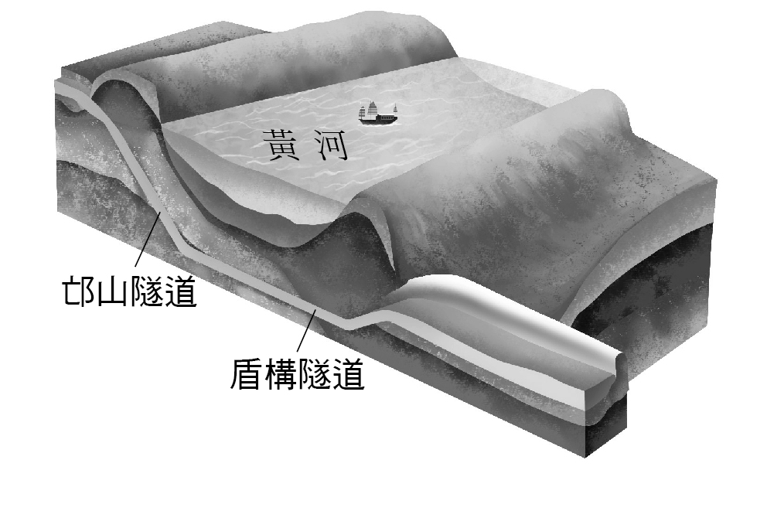　  
(A)西線　(B)中線　(C)東線　(D)北線

答案：(B)

題號：0702-00012　　　*085404-0702-00012*　　　難易度：易　　　出處：精選試題

南水北調的工程中，哪一條路線透過京航大運河，提供經濟發達的天津地區之用水？　  
(A)中線工程　(B)東線工程　(C)北線工程　(D)西線工程

答案：(B)

題號：0702-00013　　　*085404-0702-00013*　　　難易度：易　　　出處：精選試題

為了解決黃河斷流的問題，中國採取興建哪一項重要工程來解決此一問題？　  
(A)三峽大壩　(B)葛洲壩　(C)南水北調　(D)亞斯文高壩

答案：(C)

題號：0702-00014　　　*085404-0702-00014*　　　難易度：易　　　出處：學測試題

根據資料，1996年8月黃河下游花園口發生7,600立方公尺／秒的洪水量，水位卻較1958年發生22,300立方公尺/秒的洪水量時還高0.91公尺。造成此種現象的主要原因為何？　  
(A)人工加高堤防　(B)河床嚴重淤積　(C)河道被截彎取直　(D)農地占用氾濫平原

答案：(B)

解析：流量少水位卻較高，是由於河床已高所以整體向上升高所致。

題號：0702-00015　　　*085404-0702-00015*　　　難易度：易　　　出處：精選試題

黃河下游地區的土壤鹽鹼化的主因為何？　  
(A)灌溉缺乏　(B)海水倒灌　(C)排水不良　(D)地下水位下降

答案：(C)

題號：0702-00016　　　*085404-0702-00016*　　　難易度：易　　　出處：精選試題

黃河源遠流長，發源於(甲)巴顏喀喇山，為(乙)中國第二大河。(丙)宜昌以上為上游，流經9省最後由山東注入(丁)渤海。請問：上文中哪一項敘述有誤？　  
(A)甲　(B)乙　(C)丙　(D)丁

答案：(C)

解析：(C)(丙)應為河口鎮；宜昌位於長江流域。

題號：0702-00017　　　*085404-0702-00017*　　　難易度：易　　　出處：各校試題

1980年起，黃河平均每年斷流45天，其中1997年斷流226天。導致上述黃河斷流問題的因素與下列哪些現象關係最密切相關？(甲)上游興建水庫　(乙)沙塵暴侵襲　(丙)人口增加迅速　(丁)南水北調 (戊)濫墾濫伐 (己)降雨減少　  
(A)甲乙丙丁　(B)甲丙丁戊　(C)甲丙戊己　(D)丙丁戊己

答案：(C)

題號：0702-00018　　　*085404-0702-00018*　　　難易度：中　　　出處：補充試題

近年黃河沿岸地區經濟發展快速，人口不斷增加，沿線居民興建起一座座的水壩，搶水使用以提供廣大居民所需。附圖為黃河流域圖，哪個河段出現嚴重的「斷流」情況？  
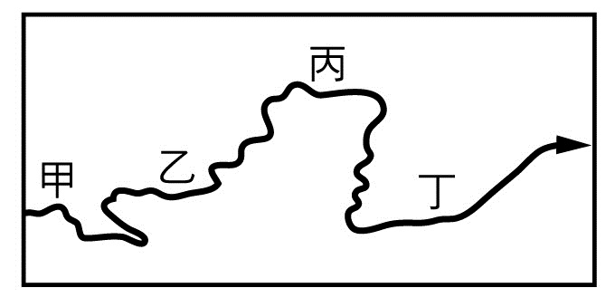　  
(A)甲　(B)乙　(C)丙　(D)丁

答案：(D)

題號：0702-00019　　　*085404-0702-00019*　　　難易度：中　　　出處：各校試題

初春時，黃河某些河段的上游先行融冰，而下游尚處於冰封狀態，以致阻塞河水、造成氾濫，稱為「凌汛」。根據圖中各河段的位置判斷，何者最可能發生「凌汛」？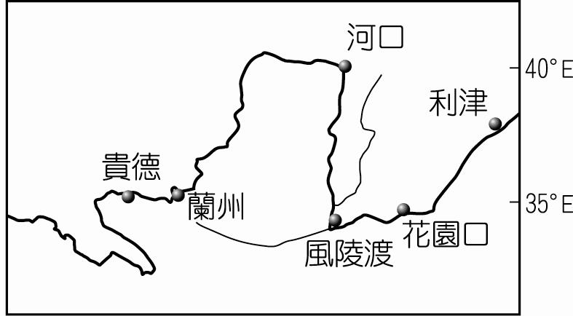　  
(A)貴德－蘭州　(B)河口－風陵渡　(C)風陵渡－花園口　(D)花園口－利津

答案：(D)

題號：0702-00020　　　*085404-0702-00020*　　　難易度：中　　　出處：各校試題

中國黑龍江省的領導人指出：「土壤流失就是□□的流失，農業活動會倒退很多年，非辦不可。」請問：空格中填入哪一詞彙為最佳？　  
(A)時間　(B)肥料　(C)道路　(D)礦產

答案：(B)

題號：0702-00021　　　*085404-0702-00021*　　　難易度：中　　　出處：各校試題

為了解決華北地區水資源問題，實施了全世界最大的引水工程-南水北調，工程路線會經過(甲)淮河、(乙)海河、(丙)黃河、(丁)長江，請將這四條河流由南往北排列？　  
(A)甲乙丙丁　(B)乙丙甲丁　(C)丙乙甲丁　(D)丁甲丙乙

答案：(D)

題號：0702-00022　　　*085404-0702-00022*　　　難易度：中　　　出處：各校試題

1972年4月23日黃河在山東省境內最下游第一次發生斷流，斷流時間為19天，長度為278km。此後黃河陸續發生斷流，1990年代後，斷流次數和長度都逐漸延長。請問：造成黃河斷流的原因有哪些？　(甲)森林復育；(乙)上游大量截水；(丙)水土破壞；(丁)泥沙含量大；(戊)降水減少。　  
(A)甲乙丙　(B)甲丙丁　(C)乙丙戊　(D)丙丁戊

答案：(C)

題號：0702-00023　　　*085404-0702-00023*　　　難易度：中　　　出處：精選試題

(甲)黃河下游斷流加劇；(乙)供水過度導致長江水量枯竭，水位下降無法進行航運；(丙)南方血絲蟲藉此向北傳播；(丁)加重北方土壤鹽鹼化；(戊)長江出海口有海岸侵蝕之疑慮。南水北調可能產生的環境衝擊，應該包括哪些？　  
(A)甲乙丙丁　(B)乙丙丁戊　(C)甲丙丁戊　(D)甲乙丁戊

答案：(B)

解析：(甲)黃河下游斷流加劇並非南水北調可能產生的環境衝擊，而是南水北調欲解決之問題之一。

題號：0702-00024　　　*085404-0702-00024*　　　難易度：中　　　出處：精選試題

中國為解決龐大的水資源短缺問題，決定實施「南水北調」計畫，以提供北部居民充足的水資源，這主要是指哪兩條河川之間的水源輸送？　  
(A)珠江、黑龍江　(B)長江、黃河　(C)珠江、黃河　(D)長江、松花江

答案：(B)

題號：0702-00025　　　*085404-0702-00025*　　　難易度：中　　　出處：精選試題

中國華北地區大部分年分的年降水量都較平均值為低，但有少數年分例外，這與何現象有關？　  
(A)春季氣溫偏高　(B)夏季常有暴雨事件　(C)秋季蒸發作用強烈　(D)冬季對流旺盛

答案：(B)

題號：0702-00026　　　*085404-0702-00026*　　　難易度：中　　　出處：精選試題

附圖是黃河流域簡圖，請判斷較易發生「凌汛」的地點所在為何？  
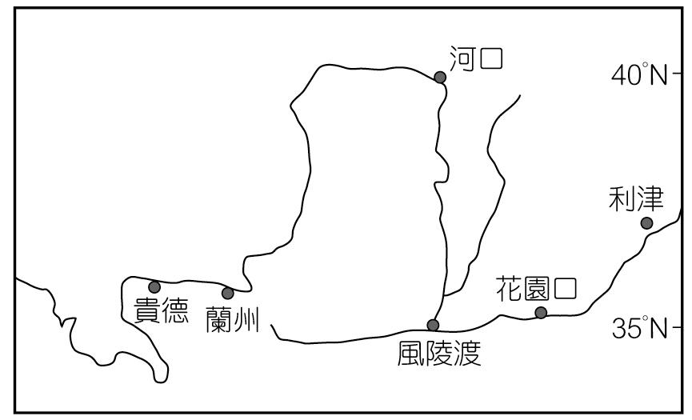　  
(A)貴德至蘭州　(B)河口至風陵渡　(C)風陵渡至花園口　(D)花園口至利津

答案：(D)

解析：從低緯流向高緯的河段最易發生上游解凍而下游仍結凍的現象。

題號：0702-00027　　　*085404-0702-00027*　　　難易度：中　　　出處：精選試題

南水北調工程雖然能暫時緩解華北一帶水資源匱乏問題，但仍引起相當大的質疑，這些質疑不包括？　  
(A)崇明島面積縮小　(B)吸血蟲南下　(C)長江水中生物棲地破壞　(D)華北土壤鹽鹼化加劇

答案：(B)

解析：吸血蟲應是由華中北上，而非由華北南下。

題號：0702-00028　　　*085404-0702-00028*　　　難易度：中　　　出處：精選試題

為了提醒世人珍惜水資源，由巴西非營利組織SOS Mata Atlantica提出的「邊沖澡邊尿尿」行動，已經在全球造成多方響應。請問：就中國水資源分布狀況而言，下列哪個地方的人民最應響應這個活動？　  
(A)東北　(B)華北　(C)華中　(D)華南

答案：(B)

解析：華北地區人均水資源比例極低，因此最需響應節水行動。

題號：0702-00029　　　*085404-0702-00029*　　　難易度：中　　　出處：精選試題

清代華北大旱，赤地千里，河北及山東的饑民大批出山海關移居東北。請問：華北平原是中國水、旱災頻仍之地，這與該地的哪一項氣候特徵有密切關係？　  
(A)年降水量變率大　(B)降水集中夏季　(C)年降水量過少　(D)風沙災害嚴重

答案：(A)

解析：華北地區為溫帶季風華北型，年降水量變率大，水資源不穩定。

題號：0702-00030　　　*085404-0702-00030*　　　難易度：中　　　出處：精選試題

造成近期黃河下游水災減少及斷流現象的根本因素為何？　  
(A)中下游土壤入滲量增加　(B)中上游灌溉面積擴增　(C)中上游多水利設施　(D)全球暖化加劇促使蒸發量增加

答案：(C)

題號：0702-00031　　　*085404-0702-00031*　　　難易度：中　　　出處：精選試題

黃河在1990年後斷流情況加劇，1998年下游利津測站更觀測出斷流長達142天的驚人數據。請問：下列關於黃河斷流引起的危害，何者為非？　  
(A)溼地陸化　(B)海岸線後退　(C)地下水鹽化　(D)土壤液化

答案：(D)

解析：土壤液化是地震破壞土壤水結構所造成。

題號：0702-00032　　　*085404-0702-00032*　　　難易度：中　　　出處：學測試題

黃河年平均含沙量居世界之冠。下列哪一個河段的淤沙最嚴重？　  
(A)達日到蘭州　(B)蘭州到河口鎮　(C)河口鎮到潼關　(D)潼關到鄭州

答案：(D)

解析：此一河段河川由山地進入平地，流幅變寬、坡度減緩，淤積旺盛。

題號：0702-00033　　　*085404-0702-00033*　　　難易度：中　　　出處：精選試題

黃河沿岸興建不少水利工程，引黃河水灌溉農田等，導致下游水量減少，引發「斷流現象」，且此現象多發生於春季，這與何種環境特性有關？　  
(A)年降水量變率大　(B)沙塵暴侵襲　(C)雨季集中夏季　(D)黃河下游河床高於兩岸平原

答案：(C)

解析：黃河下游的乾季為冬、春季，春季屬乾季末期，各地缺水明顯。

題號：0702-00034　　　*085404-0702-00034*　　　難易度：中　　　出處：補充試題

根據統計資料顯示，早期黃河斷流多出現於春季，最主要的因素可能為何者？　  
(A)西南季風來臨前，河川水位較低　(B)位於旱季末期，各地缺水明顯　(C)春季沙塵暴吹拂，河水汙濁不利使用　(D)氣溫逐漸回暖，河川水蒸發量增加

答案：(B)

題號：0702-00035　　　*085404-0702-00035*　　　難易度：中　　　出處：各校試題

中國水資源問題日漸嚴重，已造成社會發展的隱憂。欲了解中國水資源的年際變化量，以下列何種最為適合？　  
(A)年雨量變率　(B)年雨量多寡　(C)逕流量多寡　(D)季風的風向

答案：(A)

題號：0702-00036　　　*085404-0702-00036*　　　難易度：中　　　出處：各校試題

附圖為黃河流域圖，請問春季時最容易發生「凌汛」現象的河段為圖中哪二處？  
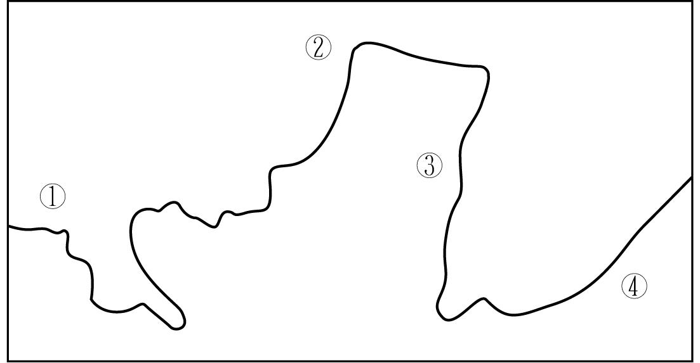　  
(A)①②　(B)②④　(C)③④

答案：(B)

題號：0702-00037　　　*085404-0702-00037*　　　難易度：中　　　出處：各校試題

在下列各項工程中，哪個對中國水資源調配助益最大？　  
(A)長江三峽大壩　(B)都江堰　(C)南水北調　(D)截彎取直

答案：(C)

題號：0702-00038　　　*085404-0702-00038*　　　難易度：中　　　出處：各校試題

下列何者「非」南水北調工程對環境的影響？　  
(A)長江冬季可能出現缺水問題　(B)中線、東線工程增加灌溉用水，地下水面上升，解決土壤鹽化的問題　(C)長江河水量減少，增加河口地區潮水的湧入，使長江的水質受影響　(D)長江口崇明島的供沙功能可能受到影響

答案：(B)

題號：0702-00039　　　*085404-0702-00039*　　　難易度：難　　　出處：學測試題

附圖為黃土高原上某溪流造林前的水文歷線（即圖中曲線，可表示一地流量隨時間的變化），附圖中柱狀圖代表一次的降水量。請由選項中選出最能顯示造林成功後的溪流水文歷線變化。  
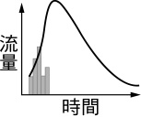　  
(A)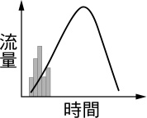　(B)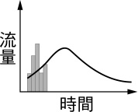　(C)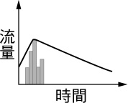　(D)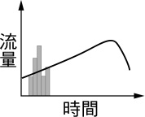

答案：(B)

解析：造林成功後可收水土保持之效，涵蓄水源，因此水文歷線的滯延期增長、洪峰降低。

題號：0702-00040　　　*085404-0702-00040*　　　難易度：難　　　出處：精選試題

(甲)空氣變得更加乾燥；(乙)大城市被風沙淹沒而消失；(丙)被風沙淹沒的農田會失去肥沃度；(丁)造成氣喘發病率增加。請問：中國華北地區的沙塵暴會造成上述哪些影響與結果？　  
(A)甲乙　(B)甲丁　(C)甲乙丙　(D)甲乙丙丁

答案：(B)

解析：(甲)沙塵暴會吸收空氣中的水氣，使溼度下降；(乙)大城市被風沙掩沒，一般會清除積沙，不可能會任其消失；(丙)沙塵暴堆積的沙子即為黃土一種，一般被堆積的地方，肥沃度不會降低，除非被完全掩蓋，而不能使用；但若是失去風沙的地區（侵蝕區），就會失去肥沃度。

題號：0702-00041　　　*085404-0702-00041*　　　難易度：難　　　出處：精選試題

(甲)減緩華北地區的土壤鹽鹼化；(乙)改善黃河河口生態惡化；(丙)擴增耕地面積；(丁)促進水運的運輸效益。請問：南水北調所產生的正面效應包括哪些？　  
(A)甲乙丙　(B)甲乙丁　(C)甲丙丁　(D)乙丙丁

答案：(D)

解析：(甲)加劇乾季之華北地區的土壤鹽鹼化。

題號：0702-00042　　　*085404-0702-00042*　　　難易度：難　　　出處：精選試題

下列何項不是造成黃河斷流的原因？　  
(A)上游排放廢水　(B)降水減少　(C)上游水庫的興建　(D)水土保持不佳

答案：(A)

7–2　南水北調



題號：0702-00043　　　*085404-0702-00043*　　　難易度：中　　　出處：精選試題

附圖為黃河流域的主要堤防分布圖。請問：  
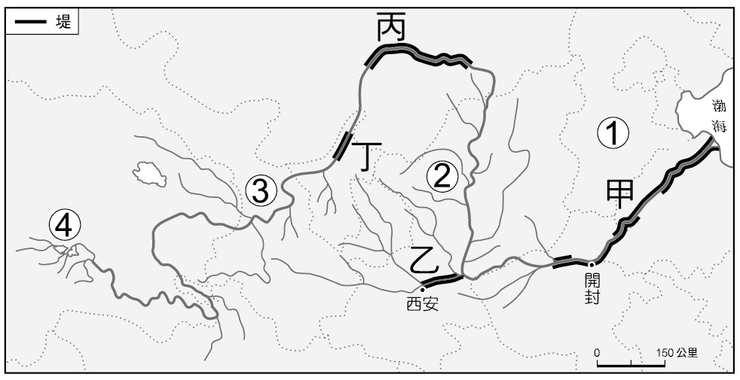  
(1)圖中的丁段堤防，主要是為了防治下列哪一項自然災害而興建？　(A)凌汛　(B)颱風　(C)溫帶氣旋　(D)梅雨。  
(2)造成黃河多災的另一個原因，是因為河道中的泥沙過多形成「地上河」。請問：地上河最容易出現於哪一個河段中？　(A)甲　(B)乙　(C)丙　(D)丁。  
(3)承上題，黃河流經下列哪一個地理區後，才導致河水中含沙量大增？　(A)①　(B)②　(C)③　(D)④。

答案：(1)A；(2)A；(3)B。

解析：(1)黃河某些河段因為上游的緯度低於下游，所以春季融冰較早，流到下游時因阻塞而氾濫。  
(2)黃河流經黃土高原帶來大量泥沙，抬高河床造成地上河。  
(3) ──華北平原、 ──黃土高原、 ──隴西高原、 ──青藏高原。

題號：0702-00044　　　*085404-0702-00044*　　　難易度：中　　　出處：指考試題

中國某地區的年降水量在500～750mm之間，乾溼季節分明，年降水量變率大。請問：  
(1)該地區的河川，由於上游人為攔截大量河水，中下游流量減少，常常造成無水入海的狀況。此水文現象可稱為什麼？　(A)斷流　(B)伏流　(C)襲奪　(D)分洪。  
(2)為解決該地區水源不足的問題，當代中國實施了跨流域調水工程。這些工程的實施，最可能是下列哪兩項？(甲)遼河流域調向黃河流域；(乙)長江流域調向黃河流域；(丙)長江流域調向海河流域；(丁)海河流域調向黃河流域；(戊)長江流域調向珠江流域　(A)甲乙　(B)乙丙　(C)丙丁　(D)丁戊。

答案：(1)A；(2)B。

解析：(1)中國降水量500～750mm之間的區域為華北地區，主要河川為黃河。由於上游地區攔截河水，使得下游在1970年代以後便出現斷流現象，近年斷流時間更長，斷流河段長度已占下游河段的80%以上。  
(2)跨流域調水又稱「南水北調」，主指將長江流域之水調往華北平原，而華北平原依據河川、水系之不同，包括海河流域與黃河流域。

題號：0702-00045　　　*085404-0702-00045*　　　難易度：中　　　出處：精選試題

內蒙古的草原盛行「一年開草場，二年打點糧，三年五年變沙梁」的說法；昔日「風吹草低見牛羊」的地方，變成了「老鼠跑過見脊梁」。請問：  
(1)上文中所指的自然景觀變化稱為什麼？　(A)沙漠化　(B)沙塵暴　(C)斷流　(D)水旱災。  
(2)該地的氣候圖可能為何？  
(A) 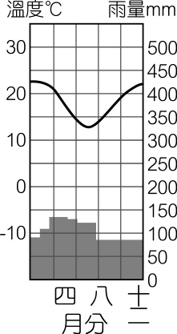　(B) 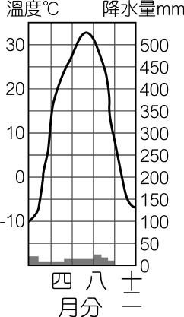　(C) 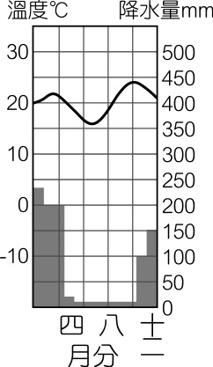　(D) 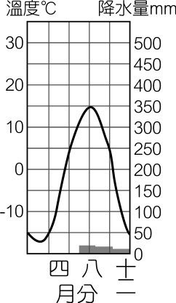  
(3)此現象近年來有面積增加的趨勢，主要原因為：(甲)人工植草；(乙)深水井的開鑿；(丙)牧民超養牲畜；(丁)過度發展農業；(戊)大型割草機的引進。請問：上述正確的有哪些？　(A)甲乙　(B)乙丙　(C)丙丁　(D)甲戊。

答案：(1)A；(2)D；(3)C。

解析：(3)沙漠化的原因有六濫：濫墾、濫伐、濫採、濫牧、濫用水資源及濫獵。

題號：0702-00046　　　*085404-0702-00046*　　　難易度：中　　　出處：精選試題

世界最大水利工程──「南水北調」工程，將進入實施階段，工程共分為東、中、西三條水線來調配水源。透過三條調水線路與四大江河的連繫，逐步構成以「四橫三縱」為主體的布局，有利水資源南北調配、東西互濟。附圖為南水北調示意圖。請問：  
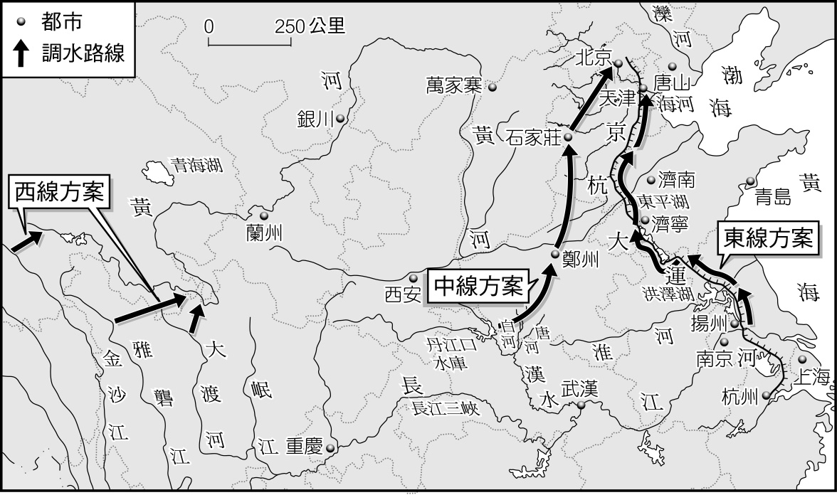  
(1)黃河源遠流長，各河段有不同的地理特徵：(甲)斷壁千仞，九曲黃河萬里沙；(乙)山舒水緩，塞上江南好風光；(丙)泥龍擺尾，奔流到海不復回；(丁)青稞鍋中流出萬里長河；(戊)地上懸河，千里大堤鎖狂河。如果將其敘述依序由上游排列至下游，則何者正確？　(A)丁甲乙戊丙　(B)丁乙甲戊丙　(C)丁戊乙甲丙　(D)丁戊甲乙丙。  
(2)文中所提的「南水」意指下列哪一水系？　(A)珠江水系　(B)長江水系　(C)黃河水系　(D)淮河水系。  
(3)「四橫三縱」中的「四橫」也就是四大江河。請問：下列哪一條河流不包括在其中？　(A)珠江　(B)長江　(C)黃河　(D)淮河。  
(4)就自然環境而言，哪一條線工程難度最高？　(A)東線方案　(B)西線方案　(C)中線方案。  
(5)下列關於「南水北調」工程對華北地區的影響，正確的有幾項？(甲)導致土壤鹽鹼化；(乙)解決用水問題；(丙)地下水位上升；(丁)血吸蟲病向北傳播　(A)一項　(B)二項　(C)三項　(D)四項。

答案：(1)B；(2)B；(3)A；(4)B；(5)D。

解析：(1)(甲)為黃土高原；(乙)為河套平原；(丙)為黃河出海口；(丁)為黃河源頭；(戊)為黃淮平原。

題號：0702-00047　　　*085404-0702-00047*　　　難易度：中　　　出處：指考試題

近年在黃土高原推動坡地「退耕還草」、「退耕還林」，使土地利用發生變化。請問：  
(1)原來栽種糧食的耕地陸續退耕下，對當地的農業經營會帶來哪些影響？(甲)經濟作物增加；(乙)趨向機械化；(丙)更趨市場性；(丁)趨於自給自足　(A)甲丁　(B)乙丙　(C)甲丙　(D)乙丁。  
(2)將坡地「退耕還草」、「退耕還林」，會導致該區生態環境發生哪些明顯變化？(甲)河川淤沙減少；(乙)物種數增加；(丙)蒸發散量減少；(丁)洪水流量增加；(戊)塵土飛揚加劇　(A)甲乙　(B)乙丙　(C)甲丙　(D)丁戊。

答案：(1)C；(2)A。

解析：(1)退耕還林、退耕還草，可改善生態環境和農業生產條件，維護和提高土地生產力，充分發揮水土資源的生態效益、經濟效益和社會效益。也可使地方發展畜牧、林果、花草、中藥材和觀光旅遊等產業，促進地方產業的多樣化且能符合市場需求。所以應選(甲)經濟作物增加和(丙)更趨市場性。  
(2)退耕還林、退耕還草，能控制水土流失，保護水土資源，可以增加生態效益、經濟效益和社會效益。所以會使(甲)河川淤沙減少、(乙)物種數增加。

題號：0702-00048　　　*085404-0702-00048*　　　難易度：中　　　出處：精選試題

附圖為中國南水北調工程路線圖，請依圖回答下列問題：  
(1)諸條路線中，哪一條工程可能造成的生態破壞較大？　(A)甲　(B)乙　(C)丙　(D)丁。  
(2)哪一條工程是利用京杭大運河河道，成本較低？　(A)甲　(B)乙　(C)丙　(D)丁。  
(3)哪一條工程受益面積較大，也遭遇了較多人為阻力？　(A)甲　(B)乙　(C)丙　(D)丁。  
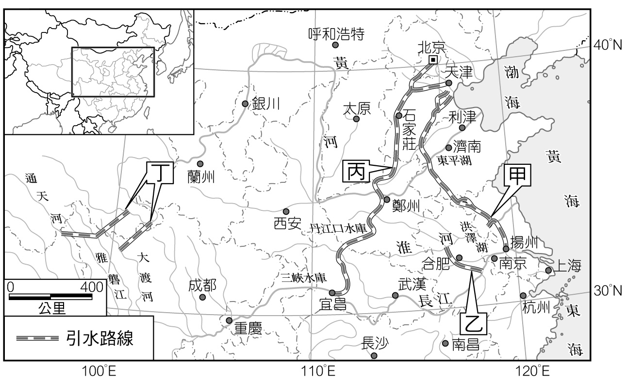

答案：(1)D；(2)A；(3)C。

題號：0702-00049　　　*085404-0702-00049*　　　難易度：中　　　出處：精選試題

附圖為黃河流域的兩大區域圖。請問：  
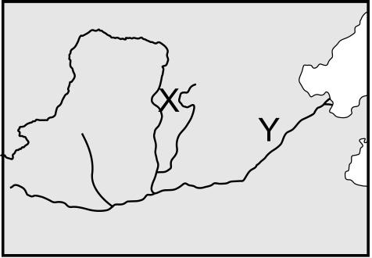  
(1)附表中指出圖中黃河流域X、Y兩區所面臨的各項難題。請問：下列何者正確？  
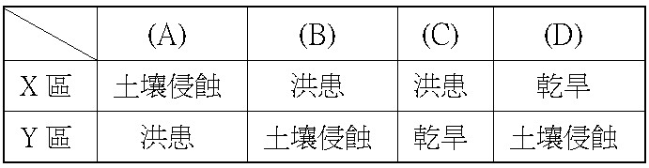  
(2)X、Y兩區皆有黃土堆積，而其形成的營力分別為何？　(A)風蝕、河蝕　(B)風積、河積　(C)河蝕、風蝕　(D)河積、風蝕。

答案：(1)A；(2)B。

解析：X為黃土高原，Y為黃淮平原。

題號：0702-00050　　　*085404-0702-00050*　　　難易度：中　　　出處：精選試題

黃河下游於1997年斷流13次，利津水文站斷流226天，黃河口斷流282天，竟無水入海。請問：  
(1)造成黃河出現這種地理變遷，應與下列何項因素最為相關？　(A)降水量變率大　(B)上游水源被引水去灌溉　(C)蒸發量高達3,000公釐以上　(D)下游注入的支流少。  
(2)黃河斷流可能造成的影響有：(甲)農業遭受嚴重打擊；(乙)鹽漬土範圍擴大；(丙)河水汙染更形嚴重；(丁)威脅生態發展。請問：上述正確的有哪幾項？　(A)甲乙丙丁　(B)甲乙丙　(C)乙丙丁　(D)甲乙丁。

答案：(1)B；(2)A。

題號：0702-00051　　　*085404-0702-00051*　　　難易度：中　　　出處：學測試題

黃河河水的淤沙濃度居世界之冠，所以具有易淤、易決、易徙的特性，造成黃河流域內土壤侵蝕劇烈、水土流失嚴重。請問：  
(1)下列黃河流域的地理區中，哪一個的單位面積土壤侵蝕量最多？　(A)青藏高原　(B)隴西高原　(C)晉陝甘高原　(D)山東丘陵。  
(2)目前中國當局在黃河中上游地區，推行新的措施以保護生態環境。下列哪一項措施對減緩水土流失最為有效？　(A)將耕地退至防風林的背風側　(B)減少耕作土地的時間　(C)將耕地範圍縮小至都市周圍　(D)停止耕作陡峻的坡地。  
(3)黃淮平原鹽鹼土分布廣泛，其形成的主要原因為何？　(A)海水倒灌　(B)排水不良　(C)地下水位下降　(D)未實施灌溉。

答案：(1)C；(2)D；(3)B。

解析：(1)晉陝甘高原為疏鬆的黃土堆積區，因此土壤侵蝕量最大。  
(2)停止耕作陡峻的坡地即退耕還林，發揮森林保育水土的功能；選項中(A)(B)主要是防止沙漠化的措施。  
(3)因為排水不良，因此夏季氾濫形成沼澤、地下水位提高，鹽分上升，蒸發後易造成土壤鹽鹼化。

題號：0702-00052　　　*085404-0702-00052*　　　難易度：中　　　出處：指考試題

附圖是中國某都市1961至1990年的平均逐月氣候水平衡圖。圖中的可能蒸發散量，是指在給予充分的水分條件下，地表可以產生的最大蒸發散量。請問：  
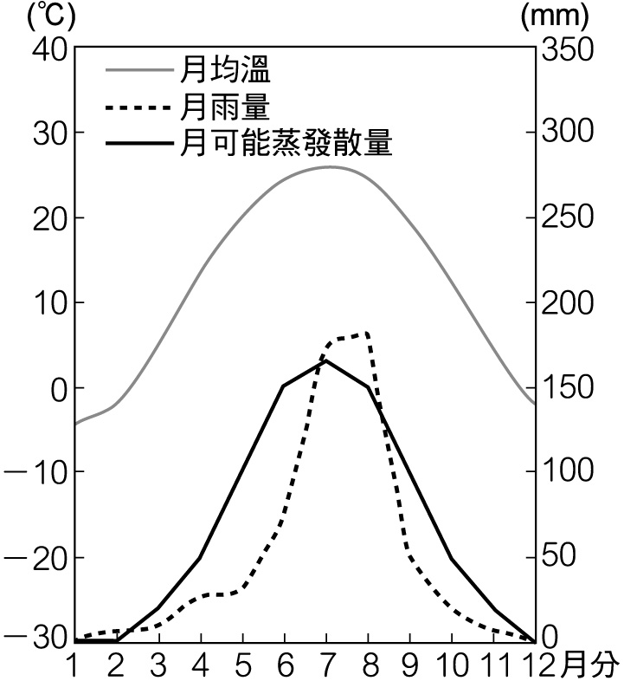  
(1)該都市最可能是下列何者？　(A)廣州　(B)上海　(C)北京　(D)烏魯木齊。  
(2)依照天文季節的分法，冬季為12-2月，春、夏、秋三季則各依序類推3個月。根據附圖，以水平衡的觀點，推論該都市在下列哪些季節的缺水現象最為嚴重？　  
(A)春秋　(B)夏秋　(C)夏冬　(D)冬春。  
(3)從附圖中的曲線來看，該都市逐月可能蒸發散量的變化，具有下列哪兩項特點？(甲)月雨量愈多，可能蒸發散量愈高；(乙)月均溫愈高，可能蒸發散量愈高；(丙)夏季雨量充足，植物蒸發散量少；(丁)氣溫在0℃以下，可能蒸發散量為0　(A)甲丙　(B)甲丁　(C)乙丙　(D)乙丁。

答案：(1)C；(2)A；(3)D。

解析：(1)該都市冬季0～-3°C，夏季26～27°C，雨量約500mm，集中於7～8月，雨季甚短，為溫帶季風氣候之特徵，故為北京。其餘廣州為熱帶季風氣候，上海為副熱帶季風氣候，烏魯木齊為溫帶沙漠氣候（長城以北、隴山以西地區之冬溫<-6℃，且雨量<400 mm），皆與該圖不符。  
(2)由於春、秋兩季的蒸發量（粗黑實線）大於降水量（黑色虛線），故為缺水季節。  
(3)以圖中之曲線進行判讀，可知蒸發量最高峰在7月，約與月均溫一致；月雨量最高峰則在8月，與蒸發量並不一致，因此(甲)不正確，(乙)正確。圖中顯示夏季雨量充足之時，蒸發量亦高，故(丙)不正確。月均溫在0°C以下時，蒸發量趨近於0，因此(丁)正確。（註：蒸發量常隨著氣溫升高而加大，亦即氣溫升高時，有效降水量較少。冰點以下時，因水分直接凝結為固態冰晶，蒸發散作用遂趨近停止。）

題號：0702-00053　　　*085404-0702-00053*　　　難易度：中　　　出處：各校試題

「南水北調」工程共分為東、中、西三條水線來調配水源。透過三條調水線路與四大江河的聯繫，逐步構成以「四橫三縱」為主體的布局，有利水資源的南北調配、東西互濟。附圖為南水北調示意圖。請問：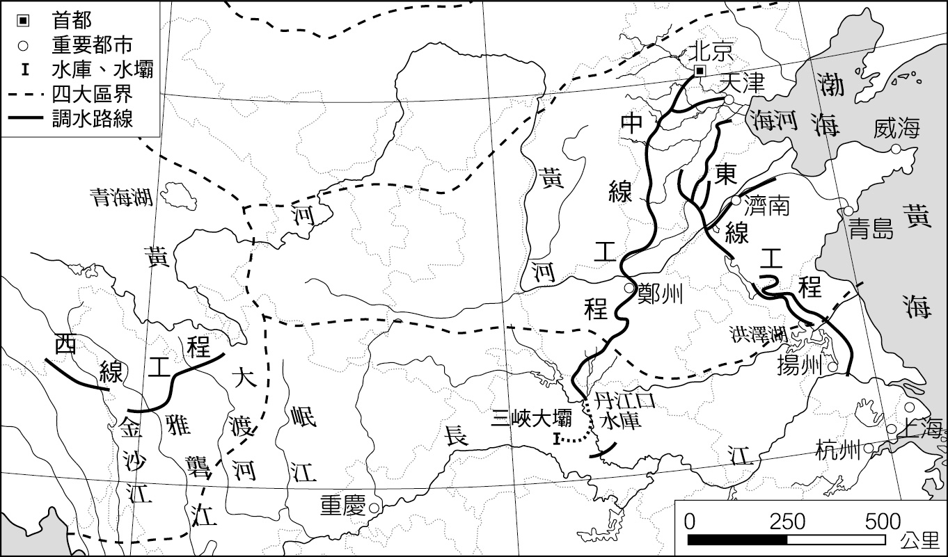  
(1)文中的四橫由南而北指的是　(A)珠江、長江、黃河、淮河　(B)長江、淮河、黃河、海河　(C)淮河、長江、黃河、松花江　(D)海河、淮河、黃河、珠江  
(2)有關各線工程說明，正確的是　(A)穿黃隧道是東線工程中最困難的部分　(B)西線工程已於2013年全線完工　(C)東線工程以原大運河為主　(D)東線工程的水質最佳  
(3)南水北調工程總投資額5000億元，旨在解決北方地區嚴重缺水問題，但缺水城市卻並不領情。過高的水價以及甲技術的迅速發展（促使水價下降），令南水北調遭到冷落。文中甲為水資源開發技術，其水源為　(A)海水　(B)地下水　(C)雪水　(D)廢水  
(4)黃河斷流與長江三峽大壩的啟用，雖分別是自然與人文環境中的兩種現象，但卻都造成了下列哪一種共同的不良後果？　(A)地方風勢增強　(B)下游洪患威脅增加　(C)風沙問題日益嚴重　(D)沿海魚源減少

答案：(1)B；  
(2)C；  
(3)A；  
(4)D。

解析：(2)(A)穿黃工程位中線 (B)西線工程困難度高，目前無動工的考量 (D)東線水質最差。

題號：0702-00054　　　*085404-0702-00054*　　　難易度：中　　　出處：素養類題

附圖是中國的水資源分區圖，可分為北部、南部、西南諸河區、西北諸河區四個水資源分區，附表為2016年各分區水資源的使用量和用水類型的耗水量結構統計，請問：  
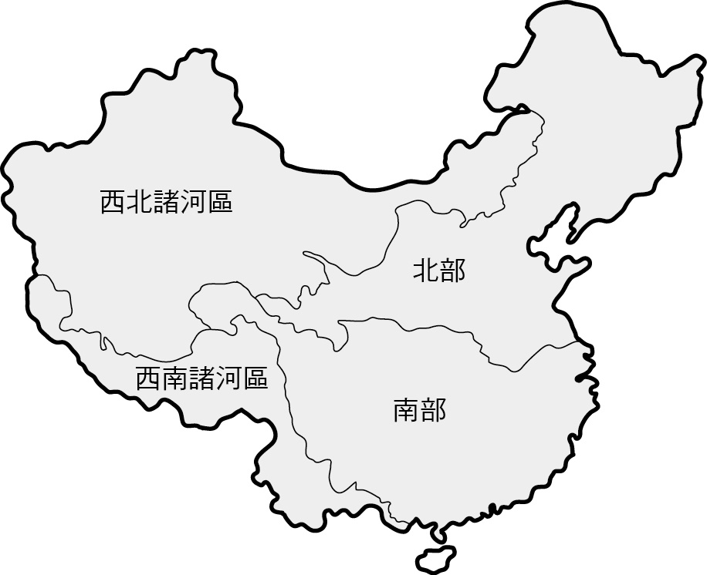  
  
(　　)(１)中國因水資源分布不均而推動跨區調水工程，該工程主要由哪個水資源分區調水到另一個水資源分區？　(A)甲→乙　(B)甲→丁　(C)乙→丙　(D)乙→丁  
(　　)(２)加工用番茄的理想栽培環境是：生長期日照時數長，晝夜溫差大，氣候乾燥少雨但灌溉用水充足。某食品加工企業在選擇生產番茄汁的設廠區位時，以哪個水資源分區最佳？　(A)甲　(B)乙　(C)丙　(D)丁

答案：(１)(A)；(２)(D)

解析：(１)中國的跨區調水工程即所謂的南水北調，主要是將長江的水送往黃河流域，因此該工程即是將南部水資源分區(甲)的水調往北部水資源分區(乙)。  
(２)西北諸河區位於中國西北地區，其緯度較高，在夏天的生長季中，日照時數會相對較長（夏天時，緯度越高日照越長），加上當地多屬於溫帶乾燥氣候，乾燥少雨、晝夜溫差大。雖然地表水不足，但有高山融雪可提供充足的灌溉水源，因此適合種植番茄，並設立相關的農產加工廠，故答案選(D)丁。

7–2　南水北調



題號：0702-00001　　　*085404-0702-00001*　　　難易度：中　　　出處：精選試題

中國為解決華北地區長久缺水的問題，因此有南水北調的工程。請問：  
(1)南水北調的東線工程，最主要的輸水系統是沿著哪一條鐵路或河流輸送至華北地區？  
(2)南水北調的中線工程，最主要是利用湖北丹江口水庫的水源。請問：丹江口水庫位於長江的哪一條支流上？

答案：(1)京杭大運河（大運河）；(2)漢水。

題號：0702-00002　　　*085404-0702-00002*　　　難易度：中　　　出處：精選試題

北京最缺乏的自然資源是水，人均水資源量僅為全國的1/6，缺水情形十分嚴重。請問：  
(1)為解決北京市民用水的需求，中國進行一連串水利工程，其中最重要的是哪一項工程？  
(2)北京水資源缺乏的原因，除了經濟發展之人為大量用水之外，還與當地何種降雨特徵有關？

答案：(1)南水北調；(2)雨量變率大或降雨季節分布不均。

題號：0702-00003　　　*085404-0702-00003*　　　難易度：中　　　出處：精選試題

南水北調工程之目的：調節水資源分布不均的問題，總共分為三條路線進行，請依序寫下三條路線之比較表格。  


答案：(1)江蘇；(2)丹江口；(3)北京；(4)京杭大運河；(5)唐河、白河；(6)京津區；(7)大西北地區；(8)東線不需開闢新渠道，沿線還有許多天然湖泊能調節蓄水量；(9)長江上游地勢險峻，故施工難度最高，工程成本最高。

題號：0702-00004　　　*085404-0702-00004*　　　難易度：中　　　出處：精選試題

整體而言，中國水資源的分布很不均勻，華北地區的河川人均水量遠低於其他流域。請問：  
(1)由於華北地區經濟快速的發展，在黃河沿岸興建不少水利工程，引黃河水灌溉農田等，導致下游水量減少，引發哪種現象？  
(2)解決缺水問題是華北地區首要的環境議題，請問：哪個水利工程就是在這種背景下所形成？  
(3)南水北調東線工程主要由揚州引長江水，利用哪條河川，將水引至黃河？

答案：(1)斷流；(2)南水北調；(3)京杭大運河。

題號：0702-00005　　　*085404-0702-00005*　　　難易度：中　　　出處：指考試題

2009年9月曾有船隻在中國三峽大壩以東的宜昌附近因水位降低而觸礁，同年10月三峽水庫的蓄水位在170公尺附近時，管理單位沒有繼續蓄水至工程所規劃的「正常蓄水位」175公尺，便開始排放庫水。水庫建設同時亦具有提升長江航道機能的效益，並對南水北調的營運有所助益。  
(１)管理單位沒有將蓄水位提升至175公尺，最可能的原因應是長江中下游遭受哪種自然災害所致？  
(２)三峽水庫規劃的蓄水位在不同的季節會有所不同，在雨季來臨前，管理單位會將蓄水位降至145公尺，目的是要發揮水庫的何種功能？  
(３)按三峽工程的規劃，水庫完成後配合船閘調節水位，萬噸輪船可由長江口上溯至哪個港市，使長江「黃金水道」的航運機能更得以提昇？  
(４)依據計畫，三峽水庫兼有輸水至漢江上游的丹江口水庫的任務，其目的是為支援「南水北調」方案中哪線工程所需的水源？  
(５)學者認為「南水北調」後，長江流域的血吸蟲病會擴散至北方溫帶地區。此類問題可在非洲哪條河川大型水利工程完工後，血吸蟲病沿著灌溉渠道擴散的經驗得到佐證？

答案：(１)乾旱缺水；(２)蓄洪；(３)重慶；(４)中線；(５)尼羅河

解析：(１)從題幹文字「2009年9月曾有船隻在中國三峽大壩以東的宜昌附近因水位降低而觸礁」、「同年10月三峽水庫的蓄水位在170公尺附近時，管理單位沒有繼續蓄水至工程所規劃的正常蓄水位175公尺，便開始排放庫水」可知，長江三峽大壩興建完成後，使長江中、下游的水量驟減，在乾旱缺水時，需排放庫水至江中，讓中、下游的居民有水可以使用、河川可以航運，達到建壩的效益。  
(２)各種河川防洪工程有：束洪、蓄洪、分洪、導洪，建水庫可達到蓄洪的效果，尤其三峽大壩的最大蓄水量約為393億立方公尺，在雨季來臨前先行洩洪，將可達到蓄洪的工程效益。  
(３)過去三峽大壩尚未興建前，在水量比較大的夏季只能航行到武漢，冬季只能航行到九江；興建完成後，則可航行到重慶，長江因而成為「低成本、大運量」的「黃金水道」，不僅促進東、西物資快速流通，也減輕陸路的運輸壓力。  
(４)南水北調中，中線工程的路線規劃：從長江三峽水庫調水至丹江口水庫，經南陽盆地，沿伏牛山南麓、太行山東麓，送水至北京。  
(５)尼羅河中的埃及血吸蟲可滲透皮膚造成血吸蟲病，最初流行於尼羅河上游，在亞斯文高壩興建完成後，藉著運河和土壤的灌溉水，使血吸蟲病蔓延至下游各地。

7–3　沙漠化現象



題號：0703-00006　　　*085404-0703-00006*　　　難易度：易　　　出處：精選試題

為了解決中國的環境問題，中國提出了一些重大環境工程。請問：下列哪一項並未包含在這些環境工程建設之中？　  
(A)三峽大壩　(B)青藏鐵路　(C)南水北調　(D)綠色長城

答案：(B)

解析：(B)青藏鐵路交通工程。

題號：0703-00007　　　*085404-0703-00007*　　　難易度：易　　　出處：精選試題

為了對抗沙漠化，中國規劃了一道「綠色長城」，東從黑龍江省，西至新疆。請問：「綠色長城」是哪一項工程的別稱？　  
(A)東北防護林體系工程　(B)漠北防護林體系工程　(C)三北防護林體系工程　(D)華北防護林體系工程

答案：(C)

題號：0703-00008　　　*085404-0703-00008*　　　難易度：易　　　出處：各校試題

中國在漠南草原進行農業墾殖，將造成何種嚴重後果？　  
(A)沙漠化加劇　(B)土壤酸化嚴重　(C)洪患加重　(D)地層下陷

答案：(A)

題號：0703-00009　　　*085404-0703-00009*　　　難易度：易　　　出處：各校試題

「中國國家林業局表示，中國沙漠化土地有173.97萬平方公里，占國土面積的18％，影響著近4億人的生產或生活，沙漠化每年造成直接經濟損失達500多億人民幣，嚴重影響中國社會經濟發展。」根據上述，若要針對中國沙漠化的現象，採取防治對策，則下列何者「不適用」？　  
(A)深層翻土或粗放的方式耕作　(B)實施分區輪牧　(C)種植沙棘、胡楊等固沙植物　(D)利用麥草、蘆葦等在沙地插成格狀沙障。

答案：(A)

題號：0703-00010　　　*085404-0703-00010*　　　難易度：易　　　出處：各校試題

北京市電視新聞報導：「近日北京市黃沙漫天，因為呼吸道感染求診的病患劇增，大量的汙染物質也隨空氣輸送影響到世界各地。」請問以上的新聞報導可能是下列哪個時期的新聞報導？　　  
(A)2～4　月　(B)5～6月　(C)7～9月　　(D)11～12　月

答案：(A)

題號：0703-00011　　　*085404-0703-00011*　　　難易度：中　　　出處：補充試題

西北部地區為防止沙漠化，在緊鄰漠地的地區遍植防風林，以保育耕地並防護作物生長。當地風沙主要盛行的風向為冬季的西北季風，因此防風林主要耕種的方向為何？　  
(A)南－北方　(B)西北－東南方　(C)東－西方　(D)東北－西南方

答案：(D)

題號：0703-00012　　　*085404-0703-00012*　　　難易度：中　　　出處：補充試題

學者研究指出，近年來中國北方發生沙塵暴的頻率快速增加，其原因除了北方氣候暖化外，另一主因為何？　  
(A)沙漠化情況嚴重　(B)地下水面降低　(C)空氣汙染漸趨嚴重　(D)蒙古高壓威力增強

答案：(A)

題號：0703-00013　　　*085404-0703-00013*　　　難易度：中　　　出處：補充試題

中國西北部的乾旱地區，近年來由於過度使用而引起沙漠化現象相當明顯。請問：在當地若要進行防止沙漠化的工程，以下列哪些最為適合？(甲)防風；(乙)灌溉；(丙)鑿井；(丁)固沙　  
(A)甲乙　(B)丙丁　(C)甲丁　(D)乙丙

答案：(C)

題號：0703-00014　　　*085404-0703-00014*　　　難易度：中　　　出處：各校試題

附圖是中國沙塵暴主要分布區和行經路徑，該地區位於哪個行星風帶？  
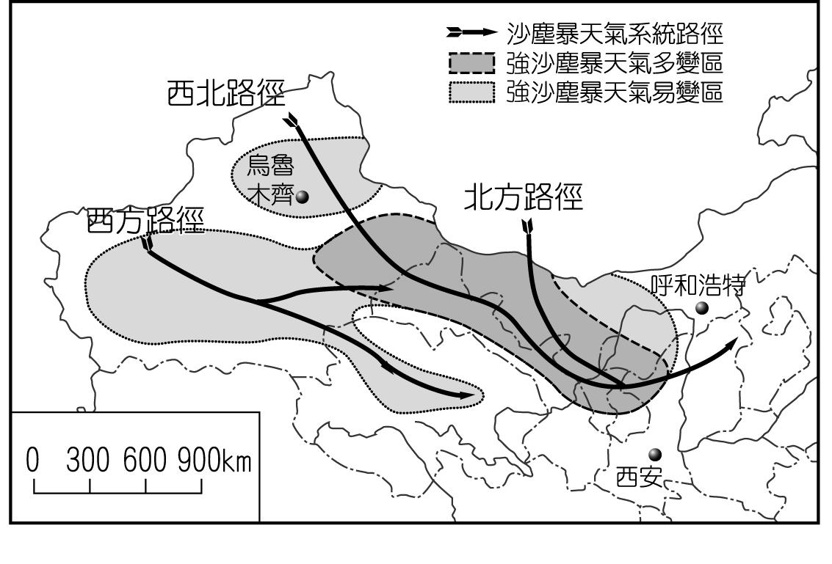　  
(A)東北信風帶　(B)副熱帶高壓帶　(C)西風帶　(D)極地東風帶

答案：(C)

題號：0703-00015　　　*085404-0703-00015*　　　難易度：中　　　出處：各校試題

中國因人口增加、過度開墾使沙塵暴發生頻率增加。請問：哪些季節最常發生沙塵暴，並波及周圍國家？　  
(A)春末夏初　(B)盛夏　(C)夏秋之交　(D)冬末春初

答案：(D)

題號：0703-00016　　　*085404-0703-00016*　　　難易度：中　　　出處：精選試題

附圖為中國四大地理分區。中國某地年雨量介於200~400mm，傳統產業是放牧業，近年來因某因素過度放牧而使沙漠化日趨嚴重。請問：該環境災害主要發生在附圖中的哪一區，且主要造成其沙漠化惡化因素的為何？  
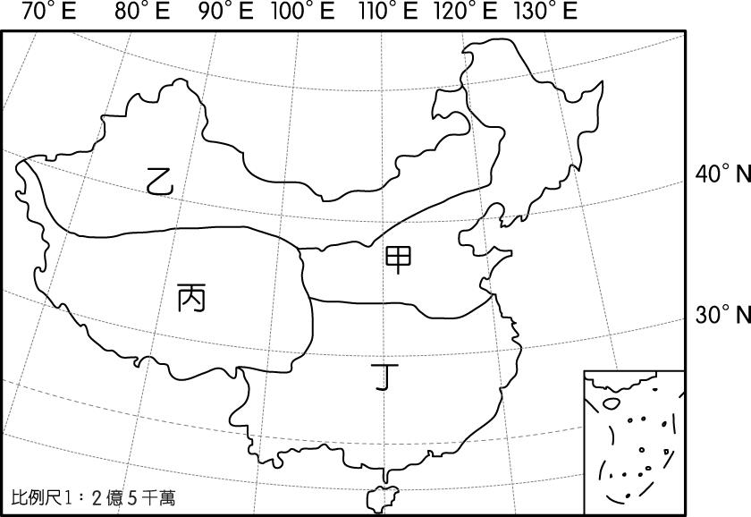　  
(A)甲：人口城鄉政策　(B)甲：人口增加　(C)乙：工業區老化　(D)乙：人口增加

答案：(D)

解析：中國甘肅、內蒙古因為雨量200~400mm屬於草原氣候，加上近年來因為人口增加快速，過墾過牧，導致環境負載力下降，土地沙漠化日趨嚴重，故選(D)。

題號：0703-00017　　　*085404-0703-00017*　　　難易度：中　　　出處：精選試題

(甲)人口成長快速；(乙)過度放牧；(丙)過度發展農業；(丁)開發地下水井。中國乾燥地區沙漠化現象加劇的主因為何？　  
(A)甲乙　(B)乙丙　(C)甲丙　(D)丙丁

答案：(B)

題號：0703-00018　　　*085404-0703-00018*　　　難易度：中　　　出處：精選試題

(甲)水資源總量單薄；(乙)年降水量變率愈向北及內陸則愈大；(丙)水資源分布南多北少；(丁)降雨集中夏季，愈往南降雨集中夏季程度愈高。關於中國水資源分布的特色應包括哪些？　  
(A)甲乙　(B)甲丙　(C)乙丙　(D)乙丁

答案：(C)

解析：中國水資源分布的特色是水資源總量豐富，空間分布呈現南多北少。水資源來源主要來自夏季季風所帶來之水氣，故愈向北，降雨集中夏季的狀況愈明顯，年降水量變率則是由東南向西北遞增。

題號：0703-00019　　　*085404-0703-00019*　　　難易度：中　　　出處：精選試題

(甲)每人平均水資源量偏低；(乙)年內及年際降雨量變率大；(丙)降雨空間分布不均；(丁)高緯地區乾季集中夏季；(戊)南水北調可以解決北方缺水問題。關於中國水資源的概況應包括哪些？　  
(A)甲乙丙丁　(B)甲乙丙戊　(C)甲乙丁戊　(D)乙丙丁戊

答案：(B)

解析：(丁)中國高緯地區，東側為溫帶季風氣候，西側為溫帶乾燥氣候，其乾季集中於冬季，雨季集中於夏季。

題號：0703-00020　　　*085404-0703-00020*　　　難易度：中　　　出處：精選試題

「沙塵暴是一種季節性天氣型態引發的現象，中國的沙塵暴主要是由於中國西北地區裸露地表，遇地面強風及乾燥對流層，低層上升氣流將沙塵帶至高空乾燥空氣中，若配合高空氣流引導及低相對溼度，則沙塵可能隨風東移，進行長程傳送。」「沙塵暴可能橫越中國，主要影響區域包括朝鮮半島、日本及北太平洋南部等地，且沙暴系統底層的沙塵微粒可能透過東北季風送到臺灣上空。」根據以上報導。請問：中國的沙塵暴現象常伴隨著何種天氣型態傳送到臺灣地區？　  
(A)初春冷鋒通過　(B)春夏梅雨鋒面滯留　(C)秋季高空冷降氣流帶來焚風現象　(D)春、冬季太平洋高壓勢力增強

答案：(A)

題號：0703-00021　　　*085404-0703-00021*　　　難易度：中　　　出處：精選試題

中國沙塵暴經常會影響周邊國家空氣品質，甚至造成沙塵微粒超過空氣的安全標準，當沙塵暴微粒影響臺灣，並帶來威脅時。請問：此時臺灣吹拂的季風風向為何？　  
(A)西北季風　(B)東北季風　(C)西南季風　(D)東南季風

答案：(B)

解析：東北季風將微粒往南吹。

題號：0703-00022　　　*085404-0703-00022*　　　難易度：中　　　出處：精選試題

中國沙漠化每年造成直接的經濟損失達500多億人民幣，嚴重影響到中國經濟社會的發展。沙漠化的成因有很多，主因仍是超過環境負載力所導致，而此現象與下列何者較無相關？　  
(A)中國人口快速成長，糧食需求增加　(B)乾旱或半乾旱地區過度耕種　(C)毀林　(D)工業區大規模設置

答案：(D)

題號：0703-00023　　　*085404-0703-00023*　　　難易度：中　　　出處：精選試題

中國沙漠化的問題日益嚴重。請問：下列何項工程不是防治沙漠化或沙塵暴的重要工程或政策？　  
(A)退田還湖　(B)退耕還林　(C)綠色長城　(D)京津風沙源治理工程

答案：(A)

解析：(A)為解決長江氾濫。

題號：0703-00024　　　*085404-0703-00024*　　　難易度：中　　　出處：精選試題

中國沙漠化的逐年面積變化曲線應該與其國內何項因素的時序變化曲線一致？　  
(A)人口總數　(B)農產品生產量　(C)年降降水量　(D)能源消耗總量

答案：(A)

解析：人口總數逐年增加形成人口壓力，為滿足糧食需求，便會有過度開發的濫墾、過度放牧造成嚴重的土地退化，衍生出沙漠化的問題。

題號：0703-00025　　　*085404-0703-00025*　　　難易度：中　　　出處：精選試題

中國的沙塵暴在哪一段時間最容易發生？　  
(A)夏秋交替之際　(B)九九重陽　(C)端午吃粽　(D)春季氣溫回暖

答案：(D)

解析：(D)春季土壤解凍地表裸露。

題號：0703-00026　　　*085404-0703-00026*　　　難易度：中　　　出處：精選試題

內蒙古草原沙漠化面積增加的主要原因有：(甲)人工植草；(乙)深水井的開鑿；(丙)牧民超養牲畜；(丁)過度發展農業；(戊)大型割草機的引進。請問：上述正確的有哪些？　  
(A)甲乙　(B)乙丙　(C)丙丁　(D)乙戊

答案：(C)

解析：乾燥或半乾燥區過度農墾易產生沙漠化現象。

題號：0703-00027　　　*085404-0703-00027*　　　難易度：中　　　出處：精選試題

內蒙地區的草原，因中國政府實行「向地要糧」及「以頭數取勝」等政策，而導致出現土地退化的嚴重後果。請問：下列哪一敘述最能說明此種現象？　  
(A)應培育能適應乾燥氣候的牲畜或作物品種　(B)人口增加迅速，地下水不足支應，使物產歉收　(C)開發新耕地必須做好水土保持工作　(D)土地利用深受環境負載力的限制

答案：(D)

解析：半乾燥區環境負載力低，宜低度開發。

題號：0703-00028　　　*085404-0703-00028*　　　難易度：中　　　出處：精選試題

由於沙漠化問題日益嚴重，中國政府規劃出許多政策對抗沙漠化。請問：下列諸多工程中，哪一個對沙漠化問題「無」助益？　  
(A)草格固沙　(B)退耕還林　(C)興建攔砂壩　(D)三北防護林

答案：(C)

解析：攔砂壩是水利工程，主要作用為防治土石流。

題號：0703-00029　　　*085404-0703-00029*　　　難易度：中　　　出處：精選試題

伴隨著沙漠化現象的是沙塵暴。請問：在何季節其造成的環境衝擊最大？　  
(A)春　(B)夏　(C)秋　(D)冬

答案：(A)

解析：春季氣候回暖，土壤解凍，地表裸露，多細沙塵土，狂風吹起時沙塵瀰漫，在本地及狂風經過的區域，易形成所謂「黃風」、「黑風」等沙塵暴天氣。

題號：0703-00030　　　*085404-0703-00030*　　　難易度：中　　　出處：精選試題

防治「土壤鹽鹼化」的有效措施為何？　  
(A)加強灌溉　(B)加強水土保持　(C)控制牲口數量　(D)合宜地灌溉排水

答案：(D)

題號：0703-00031　　　*085404-0703-00031*　　　難易度：中　　　出處：學測試題

近年來，中國土地沙漠化的問題有日趨嚴重的趨勢。據估計，目前正以每年2000平方公里的速度擴張。中國沙漠化加劇的原因，和下列哪些事實最直接相關？(甲)東線、中線南水北調工程已逐漸完成；(乙)過度抽取地下水，導致地下水位下降；(丙)大規模推廣溫室農業生產果蔬、種籽；(丁)許多固定、半固定沙丘轉為流動沙丘；(戊)經濟起飛成為世界重要新興資本市場　  
(A)甲丙　(B)乙丁　(C)乙戊　(D)丁戊

答案：(B)

解析：中國西北部地區沙漠化加劇的原因，除了氣候變化外，還有因人類活動干擾導致乾旱區、半乾旱草原區的土地退化，也就是指土地擁有的生物生產力減退乃至破壞，形成荒漠景觀。

題號：0703-00032　　　*085404-0703-00032*　　　難易度：中　　　出處：精選試題

近年來中國的沙漠化加劇，沿海地區的土壤鹽鹼化嚴重，又長江沿岸一帶常面臨洪患的威脅等問題，皆與下列哪一因素關係最有關？　  
(A)大規模開採礦產　(B)大量開發水電資源　(C)向邊際土地進行農墾　(D)引進外資，開放經濟特區

答案：(C)

題號：0703-00033　　　*085404-0703-00033*　　　難易度：中　　　出處：精選試題

春季臺灣地區，受到內蒙古沙塵暴之侵襲，這主要是因為內蒙古的何種環境變遷效應所影響？　  
(A)沙漠化　(B)全球暖化　(C)降雨失衡　(D)都市熱島

答案：(A)

題號：0703-00034　　　*085404-0703-00034*　　　難易度：中　　　出處：學測試題

唐詩中的「劍河風急雪片闊，沙口石凍馬蹄脫」、「火山六月應更熱，赤亭道口行人絕」、「一川碎石大如斗，隨風滿地石亂走」等詩句，最可能是在描述下列哪個地區的景色？　  
(A)新疆地區　(B)漠南地區　(C)滇西縱谷　(D)西藏地方

答案：(A)

解析：由文中的「雪片」、「石凍馬蹄脫」可推知氣溫極低；而「火山六月」可知夏溫很高，與前者相應年溫差極大，有可能為乾燥的(A)(C)二地；又由「一川碎石」、「隨風滿地石亂走」可知當地物理風化及風成地形發達，因此為新疆沙漠區。漠南為草原區、西藏夏溫不高。

題號：0703-00035　　　*085404-0703-00035*　　　難易度：中　　　出處：精選試題

當中國沙塵暴伴隨季風而來時，往往位於首當其衝位置的是臺灣哪一縣市？　  
(A)高雄市　(B)屏東縣　(C)苗栗縣　(D)基隆市

答案：(D)

解析：(D)迎東北季風。

題號：0703-00036　　　*085404-0703-00036*　　　難易度：中　　　出處：學測試題

酸雨的汙染源（二氧化硫和氮氧化物）排放最多的地方在英格蘭、阿帕拉契山西麓和華北地區，但酸雨最嚴重的地方卻在北歐地區、美國東北部和四川盆地、雲貴高原。造成此種差異最主要原因為何？　  
(A)盛行風向　(B)地勢高低　(C)日照時數　(D)晝夜溫差

答案：(A)

解析：英格蘭與阿帕拉契山地區盛行吹西風，因此主要汙染區為北歐及美國東北部；而華北的汙染物質則主要由冬季季風帶向四川盆地及雲貴高原。

題號：0703-00037　　　*085404-0703-00037*　　　難易度：中　　　出處：補充試題

中央氣象局：「近日空氣中含沙量相當高，空氣品質不佳，請民眾多待在室內。如需出門，亦請帶上口罩。」請問：這段宣導最可能出現在哪個時候？　  
(A)100年7月18日　(B)100年9月30日　(C)100年3月26日　(D)100年11月29日

答案：(C)

題號：0703-00038　　　*085404-0703-00038*　　　難易度：中　　　出處：補充試題

中國華北平原近年來常出現房屋龜裂、圍牆倒塌、建築物地基流失等現象。天津市最近甚至流行一句諺語：「天津市有一怪，地下水可以醃鹹菜。」請問：造成引文中現象最可能的原因為下列何者？　  
(A)連年乾旱，蒸發旺盛　(B)居民過度抽取地下水　(C)板塊活動劇烈　(D)物理風化盛行

答案：(B)

題號：0703-00039　　　*085404-0703-00039*　　　難易度：中　　　出處：各校試題

下列何者不是造成中國西北地區沙漠化的原因？　  
(A)工業過度發展　(B)大規模墾殖　(C)過度開挖礦產　(D)過度放牧

答案：(A)

題號：0703-00040　　　*085404-0703-00040*　　　難易度：中　　　出處：各校試題

中國西北乾燥區因天然草原面積逐年縮小，導致沙漠面積增加的危機，此種現象的產生與下列哪一項因素關係最密切？　  
(A)快速工業化　(B)迅速都市化　(C)大規模增產糧食　(D)文革時惡意破壞

答案：(C)

題號：0703-00041　　　*085404-0703-00041*　　　難易度：中　　　出處：各校試題

小華查看中央氣象局網站發現上面有一段文字寫到：「臺灣地區近日空氣中含沙量相當高，空氣品質不佳，請民眾如無必要請勿出門多待在室內。如需出門，請帶上口罩。如果有感覺不適的狀況產生，請前往醫院檢查」。請問：這段宣導最可能出現在下列哪個時間？　  
(A)3月22日 　(B)7月30日 　(C)9月21 日　(D)11月25日

答案：(A)

題號：0703-00042　　　*085404-0703-00042*　　　難易度：中　　　出處：精選試題

中國西北沙漠化日益嚴重，近年來政府與民間單位攜手防治沙漠化多有成效，例如內蒙古的庫布其治沙模式，即獲得了[聯合國環境署](https://zh.wikipedia.org/wiki/%E8%81%94%E5%90%88%E5%9B%BD%E7%8E%AF%E5%A2%83%E7%BD%B2)的肯定，被定為「全球沙漠生態經濟示範區」。請問：關於沙漠化防治方法有哪些正確？(甲)種胡楊樹 ；(乙)草格固沙；(丙)改用深井；(丁)退牧還地。　  
(A)甲乙丙 　(B)甲乙丁　(C)甲丙丁　(D)乙丙丁

答案：(B)

解析：(丙)開發深水井只是更加快速耗竭水資源，若要防治沙漠化則應植林來涵養地下水，故答案選(B)。

題號：0703-00043　　　*085404-0703-00043*　　　難易度：中　　　出處：學測試題

過去幾十年來，中國對乾旱區沙漠化的治理，多以大規模植樹造林為主，但治理速度趕不上惡化速度。不少專家認為，中國的沙漠化地區大多位於半乾旱區或草原區，因此應師法自然以植草取代種樹，作為防治沙漠化的方法。持這樣看法的專家所依據的理由最可能是：(甲)樹林擋沙防風的功能比草原低；(乙)樹林根部向四周延展較小，水土保持能力較草原弱；(丙)降水環境較適宜草原發展，不利樹木生長；(丁)樹木蒸發散較草原強烈，導致水分較易流失。　  
(A)甲乙　(B)甲丁　(C)乙丙　(D)丙丁

答案：(D)

解析：(甲)樹林擋沙防風的功能會較草原強；(乙)樹林根部向四周延展的範圍較草長，水土保持較佳；(丙)本區降水較少，自然環境上較適宜草類的生長，若勉強種植樹木，樹木容易因為降雨不足而枯萎死掉；(丁)樹木蒸發散較草原強烈，水分較易流失，因此在半乾燥區若種植樹木來擋沙防風，易使樹木死亡。綜合上述分析，可知答案為丙丁。

題號：0703-00044　　　*085404-0703-00044*　　　難易度：中　　　出處：學測試題

中國的沙塵暴主要發生在北方地區，其中南疆盆地、青海西南部、西藏西部及內蒙古中西部和甘肅中北部是沙塵暴的多發區，以春季發生的頻率最高。據統計，沙塵暴捲起的沙塵，80％往日韓方向傳送，最遠到達美國；約20％往東南傳送到華南，甚至到達臺灣。「沙塵暴捲起的沙塵，80％往日韓方向傳送，最遠到達美國。」此現象和沙塵暴哪特性關係最密切？　  
(A)沙塵暴多發區均位於西風帶中　(B)不合理的土地開發導致沙塵暴頻率增高　(C)造成沙塵暴的最大主因是土地沙漠化不斷擴張　(D)春季乾旱少雨，氣溫升高，冷空氣活躍，是沙塵暴活躍的主因

答案：(A)

解析：沙塵暴是沙漠化現象的產物，在中國主要是分布於西北與華北地區。當春季產生沙塵暴時，雖然當地地表盛行的是西北季風，許多沙塵會往東南方向飄移，但當地較高的高空氣流則為行星風系的西風帶，因此每當春季較溫暖的上升氣流將沙塵往上推送到高空的西風帶時，這些沙塵暴便會隨著西風往東飄送到日韓地區，甚至遠至美國。

題號：0703-00045　　　*085404-0703-00045*　　　難易度：中　　　出處：指考試題

附圖為某亞熱帶地區河川下游降水量與強風日數的月統計圖，此區在下列哪個時段發生沙塵飛揚問題的頻率最高？  
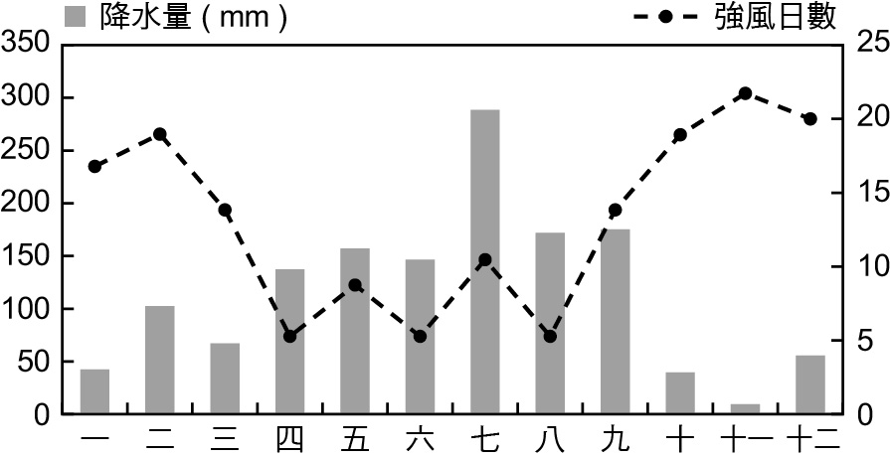　  
(A)三月至四月　(B)五月至六月　(C)七月至九月　(D)十月到次年二月

答案：(D)

解析：沙塵容易飛揚的時間通常為雨量稀少的月分，因為此時地表植被變少，表土鬆散，若又遇到強風吹拂，則易使沙塵飛揚。從圖中可知，十月至隔年二月之間，降水量偏少，且此時強風日數多，是最容易發生沙塵飛揚的時刻。

題號：0703-00046　　　*085404-0703-00046*　　　難易度：中　　　出處：補充試題

請在(甲)～(戊)選項中選出正確答案，填入下面「新疆旱田地區人口增長，耕地擴大所產生的影響」附表中（每空格只能填一項，有的選項可不填，按1～3順序排列）：(甲)土地鹽鹼化；(乙)上游季節河水位上升；(丙)下游季節河逕流量減少；(丁)綠洲沼澤化；(戊)流動沙丘向綠洲侵襲  
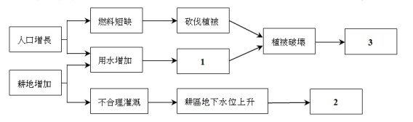　  
(A)戊乙甲　(B)丙甲戊　(C)丙丁乙　(D)戊甲乙

答案：(B)

題號：0703-00047　　　*085404-0703-00047*　　　難易度：難　　　出處：精選試題

中國的河川汙染在工業化後日趨嚴重，其中某河曾在1998年爆發重金屬汙染，除了讓沿岸居民紛紛走避外，汙染也順流而下進入俄羅斯，讓俄羅斯當局大為光火。請問：此為哪一條河川？　  
(A)松花江　(B)圖們江　(C)鴨綠江　(D)遼河

答案：(A)

題號：0703-00048　　　*085404-0703-00048*　　　難易度：難　　　出處：精選試題

沙塵暴吹起時經常煙霧瀰漫、遮雲蔽日，因此在中國有「黑風暴」的稱號，下列四圖是中國沙塵暴源地的近地面天氣系統圖。請問：哪一個系統發展時沙塵將被吹起而形成沙塵暴？  
甲　乙  
丙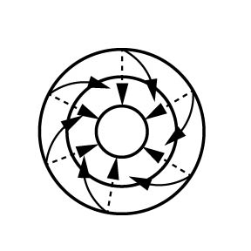　丁　  
(A)甲　(B)乙　(C)丙　(D)丁

答案：(A)

解析：每年2-5月，內蒙、河套一帶生成低壓系統，地表乾燥塵土經氣流擾動吹至空中，形成沙塵暴。

題號：0703-00049　　　*085404-0703-00049*　　　難易度：難　　　出處：精選試題

欲解決沙漠化現象，下列哪些方法較佳？(甲)全面禁止開發；(乙)積極發展工業；(丙)退耕還林、還草；(丁)降低人口密度；(戊)防土壤鹽鹼化　  
(A)甲乙丙戊　(B)丁戊　(C)丙丁　(D)丙戊

答案：(C)

題號：0703-00050　　　*085404-0703-00050*　　　難易度：難　　　出處：精選試題

臺灣曾在民國84年某月12、13兩日發生泥雨現象，探究泥塵來源，竟是從中國北方揚起的沙塵暴。請就自然條件判斷，該月分最有可能是何時？　  
(A)三月　(B)六月　(C)九月　(D)十二月

答案：(A)

解析：春季是地表最乾的時節，地面易因風起沙塵，加上季風吹拂，中國的沙塵即有可能飛至臺灣。

7–3　沙漠化現象



題號：0703-00051　　　*085404-0703-00051*　　　難易度：中　　　出處：各校試題

◎附圖為中國某種天氣狀況的分布狀況。請問：  
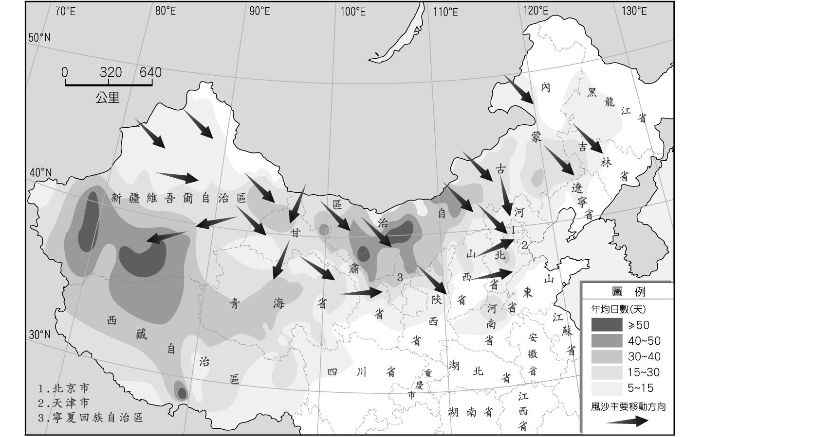  
(1)下列哪種地理現象與此圖天氣狀況直接相關？　(A)黃河斷流　(B)長江荊江段發生洪患　(C)華北沙塵暴日數增加　(D)長江流域雪災  
(2)若要針對此現象，採取防治對策，下列何者不適用？　(A)深層翻土或粗放的方式耕作　(B)實施分區輪牧　(C)種植沙棘、胡楊等固沙植物　(D)利用麥草、蘆葦等在沙地插成格狀沙障

答案：(1)C；  
(2)A。

題號：0703-00052　　　*085404-0703-00052*　　　難易度：中　　　出處：各校試題

附圖為中國某種天氣現象示意圖。請問：  
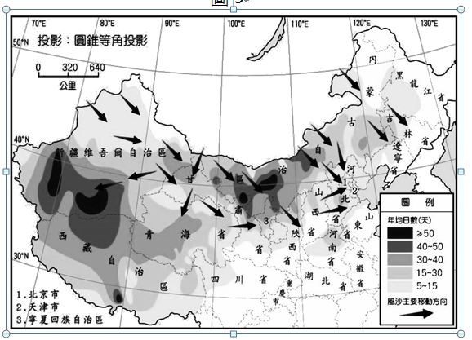  
(1)此種天氣現象的形成需要哪三大要素同時配合？　(甲)高溫；(乙)沙源；(丙)強風；(丁)太平洋高氣壓；(戊)不穩定氣流。　(A)甲乙丙　(B)甲丙丁 (C)乙丙戊　(D)丙丁戊  
(2)針對此現象所採取的對策何者不恰當？　(A)實施分區輪牧　(B)深耕翻土或粗放的方式耕作的方式耕作　(C)種植沙棘、胡楊等固沙植物　(D)利用麥稈、蘆葦等編成的草格沙障插於沙丘上

答案：(1)C；

(2)B。

題號：0703-00053　　　*085404-0703-00053*　　　難易度：中　　　出處：精選試題

中國西北地區，因處於歐亞大陸的中央，距海遙遠，海洋溼氣不容易到達，降水量在400mm以下，形成中國的乾燥區域。請問：  
(1)下列何者不是中國西北地區主要的地理特色？(A)降水少，沙漠與草原遍布　(B)日夜溫差大　(C)多內流河與鹹水湖　(D)水力為主要的地形營力。  
(2)中國於2002年起積極推動哪一項政策，將水土流失嚴重的耕地，沙漠化、鹽鹼化嚴重的耕地，以及糧食產量低而不穩定的耕地，有計畫、有步驟地停止耕種，因地制宜地造林種草，恢復植被？　(A)三北防護林　(B)圍湖造田　(C)退耕環林　(D)生態農業。

答案：(1)D；(2)C。

解析：(1)(D)風力。

題號：0703-00054　　　*085404-0703-00054*　　　難易度：中　　　出處：指考試題

近年全球環境變遷，中國大陸西北土地沙漠化情況嚴重，致使臺灣地區每逢冬春之交，常見沙塵暴災害。臺灣近年在颱風來臨前或東北季風盛行期間，也常出現地區性的沙塵事件。請問：  
(1)中國西北土地沙漠化的原因，可能與哪些自然和人文條件最直接相關？(甲)氣候長期乾旱缺水；(乙)長期灌溉土壤鹽化；(丙)開闢農田灌溉渠道；(丁)開闢道路交通網絡；(戊)擴大牲畜放牧範圍　(A)甲乙丙　(B)乙丙丁　(C)甲乙戊　(D)甲丁戊。  
(2)上述臺灣的地區性沙塵事件，最可能發生在何種環境？　(A)平原耕作地　(B)山區崩塌地　(C)河口灘地　(D)沼澤灘地。

答案：(1)C；(2)C。

題號：0703-00055　　　*085404-0703-00055*　　　難易度：中　　　出處：學測試題

附表是2006年中國一些經濟指標和原物料消耗占世界的比例。伴隨經濟發展而來的是環境問題嚴重和都市化程度迅速上升。如沙塵暴發生頻率逐年增加，空氣汙染物排放量已居世界前茅，且對全球環境影響日劇。2006年，把在都市生活半年以上的農村流動人口也歸類為都市人口時，中國都市化程度為43.9%，但其中至少有1.2億人在制度、社會地位及一些生活與文化層面，無法過實質的都市生活。若扣除這部分人口，中國都市化程度可能就只剩 33%左右。請問：  
  
(1)中國經濟指標與原物料消耗占世界比例的數據差異，最能反映中國的下列哪項特色？　(A)人口數量多且分布不均　(B)作為世界工廠色彩濃厚　(C)區域貧富差距相當嚴重　 (D)經濟特區發展速度減緩。  
(2)中國發生的沙塵暴和排放的空氣汙染物，在下列哪個時段最易影響到臺灣？　(A)初春—仲夏（3—7月）　(B)仲夏—初冬（7—12月）　(C)晚秋—初春（11—3月）　 (D)仲冬—初夏（1—6月）。  
(3)中國都市化程度雖已達43.9%，但有許多都市人口仍無法實質享受都市生活帶來的便利，主要受哪項因素的影響？　(A)都市階層體系的發展　(B)推拉因素與供需互補　(C)都市土地利用的分區　(D)人口的城鄉分隔制度。

答案：(1)B；(2)C；(3)D。

解析：(1)中國GDP總值為世界第二，且出口值明顯高於進口值，說明具有明顯生產出口的特色.。在以製造業為主要產業發展的國家，對能源等原物料需求明顯，故在能源、鋼及製造業基礎建設所需的水泥，其消耗量比重較高，故表格所示資料，可反映出中國為世界工廠的特色。  
(2)中國的沙塵暴乃隨沙漠化問題而發生。沙塵暴的源地為中國蒙古等乾燥區，盛行於春季。因春季天氣回暖，雪融後沙塵易受不穩定擾動氣流的影響，捲起飄向他處。捲起的沙塵，在高空易受西風帶影響，可吹至大平洋區及美國西岸；較低空的沙塵，受當時季風（偏北風）影響，南吹至臺灣。故透過季風，得將蒙古等沙漠區的沙塵南送至臺灣地帶。而在晚秋至初春，季風的風向以北風為主，故最易影響到臺灣。  
(3)中國為控制都市人口的數量，實施了城鄉分隔制度，該制度限制外地來的農工不得設籍於都市內，因此在該制度下，居於都市的農工無法取得都市戶籍，亦無法從居住的都市中獲得教育及醫療的保障。

題號：0703-00056　　　*085404-0703-00056*　　　難易度：中　　　出處：精選試題

附圖是中國沙漠化範圍分布圖，請依圖回答下列問題：  
(1)哪個區域的沙漠化情形，距離中國首都位置最近？　(A)甲　(B)乙　(C)丙　(D)丁。  
(2)哪個區域年降水量最少，生態環境極脆弱？　(A)甲　(B)乙　(C)丙　(D)丁。  
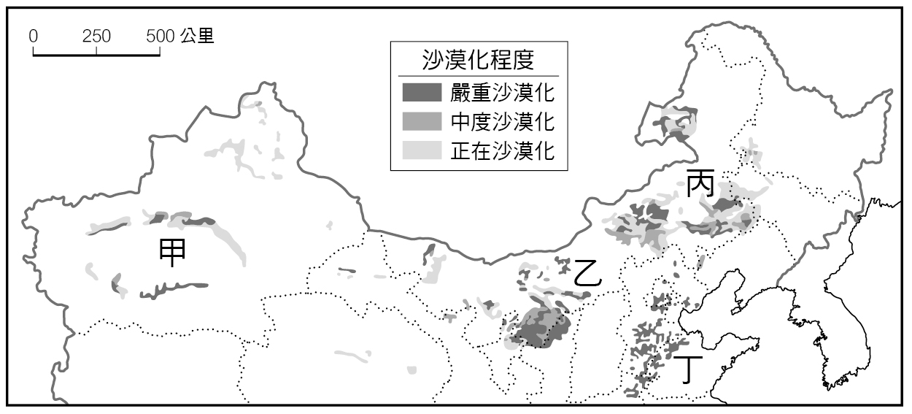

答案：(1)B；(2)A。

解析：(2)甲為塔里木盆地，距海遙遠，是溫帶乾燥氣候。

題號：0703-00057　　　*085404-0703-00057*　　　難易度：中　　　出處：精選試題

附圖為中國四個水文測站，包括長江的武漢站、黃河的花園口站、塔里木河的阿拉爾站、西江梧州站的月降水量和月平均流量圖。請問：  
(1)根據圖中各氣候水文資料判斷，測站位置由南而北依序排列應為下列何者？　(A)甲乙丙丁　(B)乙甲丙丁　(C)丙丁甲乙　(D)丁乙甲丙。  
(2)觀察乙站降水、流量分布，影響此分布主要的原因是乙站具有下列哪一項水文特性？　(A)流域面積廣　(B)年降水量較多　(C)位居中緯度地區　(D)乾季較不明顯。  
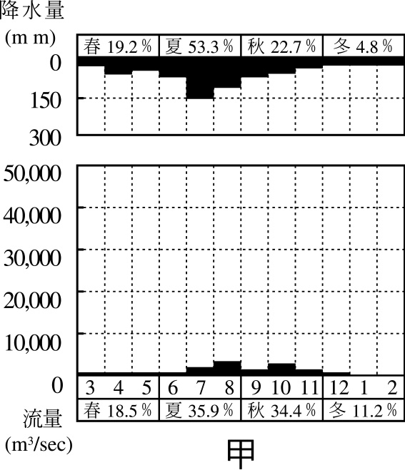 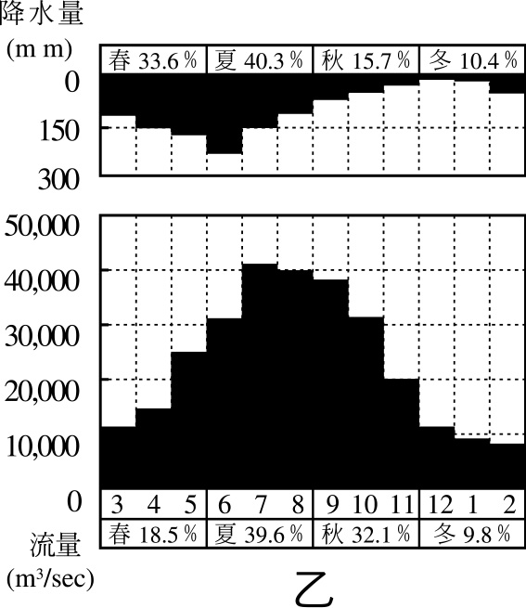 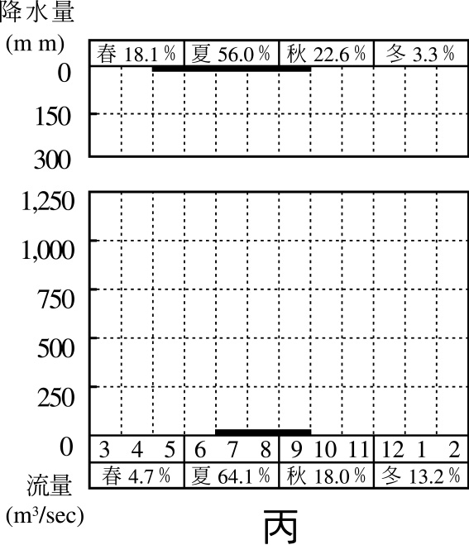 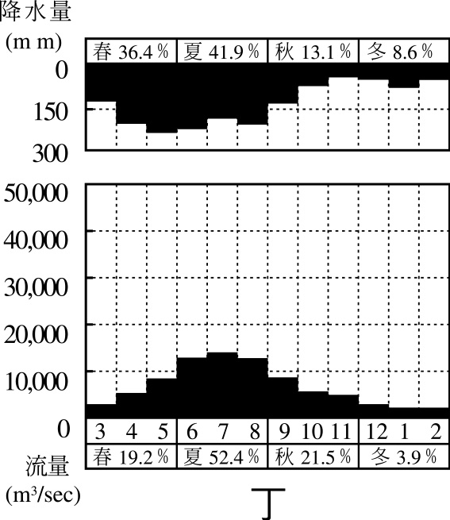

答案：(1)D；(2)A。

解析：(1)可由各測站降水分布判斷，西江、長江位於副熱帶季風氣候區，夏雨集中率較低；黃河地處溫帶季風，夏雨集中率高；塔里木河位於乾燥地區，全年少雨。

題號：0703-00058　　　*085404-0703-00058*　　　難易度：中　　　出處：指考試題

塔里木河為塔里木盆地的主要河流，沿線林草綠化抑制了塔克拉瑪干沙漠的北移，確保人們安身立命的空間，但隨人口增加，部分林地被耕地取代。根據研究發現，距今一千年以來，該流域屬相對暖乾期氣候，下游河道出現斷流超過20年，且地下水位也年年下降。請問：  
(1)根據實測資料，塔里木河下游流量平均每11年增加6％，最主要是受什麼因素的影響？　(A)鋒面長期滯留降雨量增加　(B)氣溫上升蒸發作用旺盛　(C)耕地面積擴大致流量增加　(D)高山冰雪融化的速度加快。  
(2)塔里木河下游長期斷流，地下水位顯著下降，最可能造成下列哪二項不利的影響？(甲)河流末端的湖泊乾涸；(乙)沿河林草地的面積縮小；(丙)地層下陷嚴重；(丁)地表蒸發散作用倍增　(A)甲乙　(B)乙丙　(C)丙丁　(D)甲丁。

答案：(1)D；(2)A。

解析：(1)塔里木河的水源主要為雪水，近年來全球暖化造成高山冰雪融化的速度加快，因此流量增加。  
(2)(丙)地層下陷主要是因為超抽地下水；(丁)地表蒸發散作用倍增則是由於溫度增高而造成的。

題號：0703-00059　　　*085404-0703-00059*　　　難易度：中　　　出處：精選試題

塔里木河為塔里木盆地的主要河流，沿線林草綠化抑制了塔克拉瑪干沙漠的北移，確保人們安身立命的空間。但隨著人口增加，部分林地被耕地取代。根據研究發現，距今一千年以來，該流域屬相對暖乾期氣候，下游河道出現斷流超過20年，且地下水位也年年下降，附圖為中國六大地區分區圖。請問：  
(1)根據實測資料，塔里木河下游流量平均每11年增加6％，其主因為何？　(A)鋒面長期滯留使降水量增加　(B)氣溫上升致蒸發作用旺盛　(C)耕地面積廣大致流量增加　(D)高山冰雪融化的速度加快。  
(2)(甲)河流末端的湖泊乾涸；(乙)沿河林草地的面積縮小；(丙)地層下陷嚴重；(丁)地表蒸發散作用倍增。塔里木河下游長期斷流，地下水位顯著下降。上述最可能造成的負面影響應包括哪些？　(A)甲乙　(B)乙丙　(C)丙丁　(D)甲丁。  
(3)(甲)規劃「綠色長城」；(乙)推行「退耕還林（草）」；(丙)粗放耕作，減少破壞植被；(丁)草格固沙是「退耕還林（草）」的基礎。關於中國政府目前針對塔里木盆地所遭遇到的現象之因應措施應包括哪些？　(A)甲乙　(B)乙丙　(C)丙丁　(D)甲丁。  
(4)請參照附圖判斷，中國政府目前規劃「綠色長城」之範圍應包括哪些區域？　(A)甲乙丙丁　(B)甲乙丁戊　(C)甲丙丁戊　(D)甲丁戊己。  
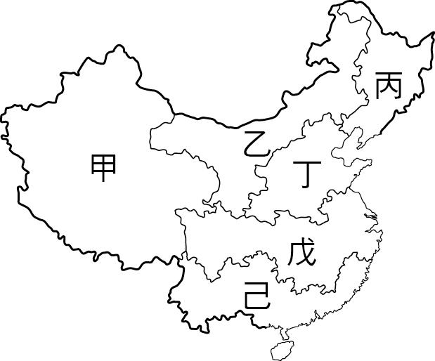

答案：(1)D；(2)A；(3)A；(4)A。

解析：(1)塔里木河的水源是高山雪水，河水水量增加乃因融雪速度變快。  
(2)塔里木河斷流造成下游注入的羅布泊面積縮減，甚至乾涸；地下水位下降則使兩岸草地面積縮小。  
(3)塔里木盆地所遭遇到的現象為沙漠化。(丙)粗放耕作，遇到暴雨易造成水土流失，和沙漠化防治目的相違背。(丁)草格固沙是「綠色長城」的基礎。  
(4)「綠色長城」（三北防護林體系工程）範圍在東北、華北、塞北及西部地區，東從黑龍江省，西至新疆，北抵國界，南沿天津、汾河、渭河下游，接喀喇崑崙山。

題號：0703-00060　　　*085404-0703-00060*　　　難易度：中　　　出處：各校試題

附圖為中國某種現象示意圖，請問：  
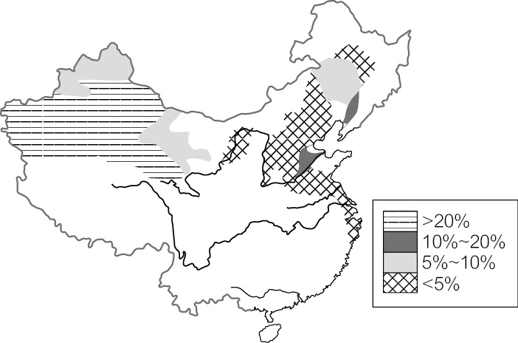  
(1)中國在1990年後，隨著經濟快速發展，也衍生出許多環境問題。附圖為某種環境災害依據程度輕重不等之空間分布。請問：該災害最有可能是下列何者？　(A)水土流失　(B)沙漠化　(C)寒潮　(D)酸雨  
(2)附表是中國某都市1982~2010年後幼年人口與老年人口分別占總人口比例的變遷。影響該都市2000年後老年人口比變遷的原因，與下列哪種現象關係最密切？　(A)人口政策強調晚婚與晚育　(B)人口成長出現少子化現象　(C)人口戶籍受城鄉分離限制　(D)人口大量移入至都市地區  


答案：(1)B；  
(2)D。

題號：0703-00061　　　*085404-0703-00061*　　　難易度：難　　　出處：精選試題

唐代岑參在《走馬川行奉送封大夫出師西征》中寫道：「君不見，走馬川行雪海邊，平沙莽莽黃入天。輪臺九月風夜吼，一川碎石大如斗，隨風滿地石亂走。」描述一段黃沙飛揚、疾風肆虐的驚人景象。請問：  
(1)「沙塵暴是一種(甲)季節性天氣型態引發的現象，中國的沙塵暴主要是由於(乙)中國西北地區裸露地表，遇地面強風及乾燥對流層，低層上升氣流將沙塵帶至高空乾燥空氣中，若配合高空氣流引導及低相對溼度，則沙塵可能隨(丙)東北風移動，進行長程傳送。可說是(丁)沙漠化的產物。」請問：上文的敘述中，何者錯誤？　(A)甲　(B)乙　(C)丙　(D)丁。  
(2)中國的沙塵暴可能橫越中國，影響區域遠及朝鮮半島、日本及北太平洋南部等地。請問：其沙暴系統底層的沙塵微粒更常伴隨何種天氣型態傳送到臺灣地區？　(A)太平洋高壓增強　(B)夏季盛行東南季風　(C)初春冷鋒通過　(D)春夏鋒面滯留。  
(3)臺灣何地往往首當其衝？　(A)基隆　(B)臺中　(C)臺東　(D)高雄。  
(4)當發生嚴重風沙時，對農作物造成嚴重影響，其主要原因為何？　(A)風沙遮天蔽日，降低光合作用效能　(B)風沙覆蓋農田作物，不利生長　(C)風沙侵襲作物，降低品質　(D)風沙乾燥，引起蒸發旺盛，降低地下水位。

答案：(1)C；(2)C；(3)A；(4)D。

解析：沙塵暴多發生於春季，影響範圍隨大氣環流遍及東亞地區。

7–3　沙漠化現象



題號：0703-00001　　　*085404-0703-00001*　　　難易度：易　　　出處：精選試題

三北防護林是中國史上最大的生態工程，從1978年開始，預計2050年結束，目前雖有多處林區遭人為破壞，但仍有為數不少之林區已進入良性循環。請問：三北防護林的「三北」，指的是哪裡？

答案：東北、華北、西北。

題號：0703-00002　　　*085404-0703-00002*　　　難易度：中　　　出處：精選試題

「三北防護林」是在中國三北地區興建的綠色森林帶，用來減緩當地環境問題的一種生態工法。工程自1978年11月啟動，分3個階段，預計2050年完成，號稱世界上最大的生態工程。請問：  
(1)三北防護林是指防護哪三個地理區？  
(2)中國政府設置三北防護林，最主要是為了防止何種環境問題的擴散？

答案：(1)華北、東北、塞北地區；(2)沙漠化。

題號：0703-00003　　　*085404-0703-00003*　　　難易度：中　　　出處：精選試題

為了解決中國的環境問題，中國提出了一些重大環境工程。請問：  
(1)為了解決長江水患，並提供華中地區經濟發展時所需的電力而興建的是哪一項工程？  
(2)為了防治沙漠化、沙塵暴等問題，而提出的是哪一項工程？  
(3)為了解決黃河斷流的問題，所提出的工程是哪一項？

答案：(1)長江三峽大壩；(2)綠色長城；(3)南水北調。

題號：0703-00004　　　*085404-0703-00004*　　　難易度：中　　　出處：精選試題

順口溜：「北京人說他風沙多，□□就笑了」，說明了沙塵來源地，其風沙危害之嚴重性。請依序回答下列問題：  
(1)順口溜當中的□□應該是何地區？  
(2)當地人常稱順口溜之現象的天氣型態為何？  
(3)請簡述並解釋順口溜現象的形成機制及盛行季節之因。

答案：(1)內蒙古；(2)黃風、黑風；(3)在春季時，氣溫回暖，若持續高溫，會使地面上的空氣不穩定。從西伯利亞來的冷空氣帶來強風，加速地面擾動，捲起地面沙塵，形成沙塵暴，隨著高氣壓的移動，沙塵暴現象影響地區擴大。

解析：(1)沙塵暴最嚴重的地區是最靠近沙源的內蒙古。

題號：0703-00005　　　*085404-0703-00005*　　　難易度：中　　　出處：指考試題

中國河西走廊是中國沙漠化最嚴重的地區之一，也是華北及長江中下游沙塵暴的重要源頭。目前該走廊北部的沙漠正加速向南入侵，而走廊南部高山的雪線，也出現海拔升高、水資源日漸不足的現象，這兩種環境因素，再加上人類超限利用，導致了目前走廊內的綠洲，其耕地有大片沙漠化的情況。請問：  
(１)走廊內的綠洲主要分布於哪種河流地形上？  
(２)依據附圖「各種沙丘形成因子分析圖」的三項坐標要素研判，該地區北部沙漠的沙丘主要為哪兩種類型？並請寫出兩項判斷的理由？

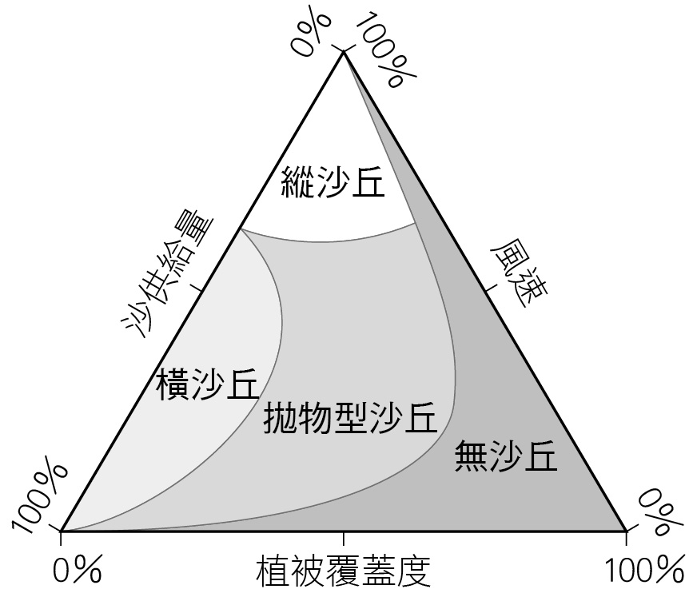

答案：(１)沖積扇或山麓沖積扇；(２)①橫沙丘、拋物型沙丘：②位於高壓系統邊緣，風速較強。位於沙塵暴的源頭，沙供給量充足。氣候乾燥，年雨量少，故植被覆蓋率低。

解析：(１)河西走廊的綠洲主要分布於祁連山麓，為山麓沖積扇地形。高山雪水利用沖積扇疏鬆透水的石礫層進入地下，以暗渠保存，可避免水分的蒸發或滲透。居民開鑿坎井從中取水使用，使之成為綠洲，因此綠洲多分布於山麓沖積扇地帶。  
(２)沙塵暴使得沙漠範圍急遽向南擴張，而沙塵暴發生的條件與風力強勁且攜帶大量沙塵有關，因此與「風速強」、「沙源充足」有關。由於是新近擴張的沙漠，屬於沙丘生成初期，故以圖中新月丘（拋物型沙丘）、橫沙丘最有可能。至於縱沙丘（如附圖），雖風力持續增強，但沙源不足，為沙丘生成的最後一個階段，因此最不可能。此外，由植被覆蓋度觀察，河西走廊的綠洲地區原本植物尚多，在沙塵暴吹襲後逐漸降低，將由拋物型沙丘進入橫沙丘階段，亦與此演進相符。  
